**FISCAL:**

Tela que tem como objetivo exibir todas as notas fiscais emitidas no sistema, incluindo as denegadas, canceladas e rejeitadas.

Para acessá-la, clicamos sobre o ícone **Fiscal** para localizar a opção **Notas Fiscais.** Veja abaixo:

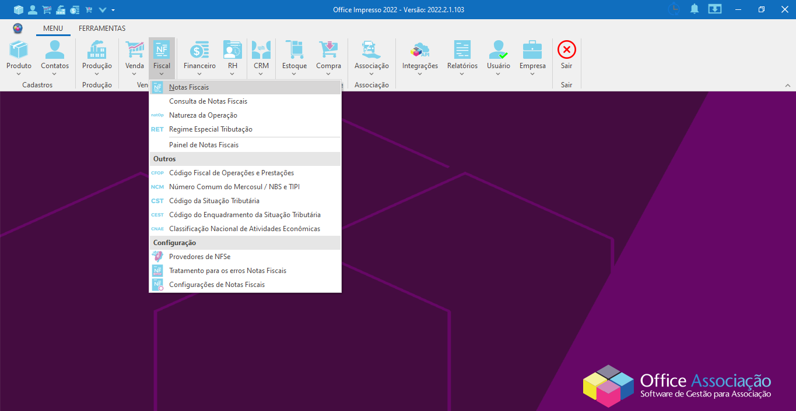

Selecionada a opção, a tela a seguir será exibida:

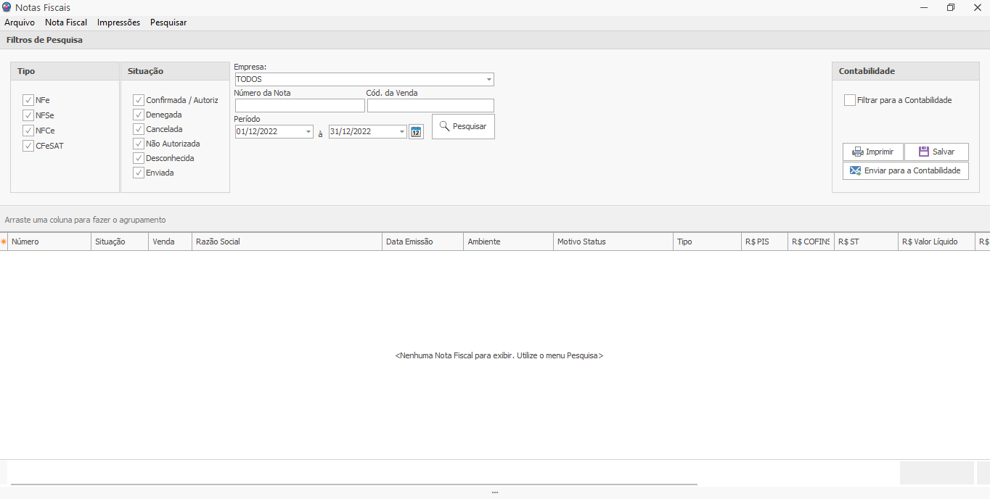

**Tipo:** Bloco para selecionar quais serão os tipos de notas exibidos. São eles:

**NFe:** Nota Fiscal Eletrônica

**NFSe:** Nota Fiscal de Serviço Eletrônica.

**NFCe:** Nota Fiscal de Cupom Eletrônico.

**CFeSAT:** Gera e autentica os CF-e-SAT (Cupons Fiscais Eletrônicos), os transmitindo à Secretaria da Fazenda.**??**

**Bloco Situação:** Bloco para selecionar quais serão os tipos de notas exibidos com base nos status que uma nota fiscal pode apresentar. São eles:

**Confirmada/Autorizada:** Nota que teve sucesso em sua emissão e foi registrada na SEFAZ.

**Denegada:** Nota que foi recusada pela SEFAZ devido a alguma restrição do emissor ou destinatário.

**Cancelada:** Nota que foi cancelada.

**Não Autorizada:** Nota que por algum motivo, foi recusada.

**Desconhecida:** Nota que ainda não foi consultada na SEFAZ ou que no momento de sua consulta, o servidor apresentou instabilidade e não retornou a informação.

**Enviada:** Nota que foi enviada **??**

**Empresa:** Campo para selecionar de qual empresa serão exibidas as notas fiscais.

**Número da Nota:** Campo a ser preenchido com o número da nota que se deseja buscar.

**Cód. da Venda:** Campo a ser preenchido com o número da venda de que se deseja encontrar a nota.

**Período:** Campo para definir o período em que será efetuado a busca. Clicando nos ícones de seta será exibido o calendário para selecionar a data inicial e final em que irá ocorrer a pesquisa. Ou, ainda é possível inseri-la manualmente, respeitando o formato dia/mês/ano

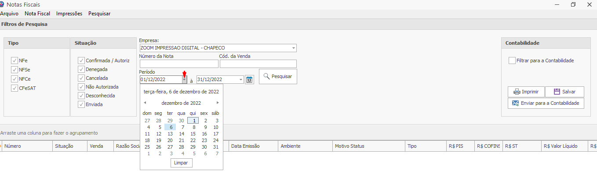

**Ícone calendário:** Exibe períodos pré-definidos para efetuar a pesquisa.

**Botão Pesquisar:** Efetua a busca com base nos dados inseridos nos campos anteriores.

**Bloco Contabilidade**

**Filtrar para a Contabilidade:** Realiza a filtragem das notas emitidas no último mês para o envio à contabilidade.

**Imprimir:** Realiza a impressão do relatório das notas fiscais.

**Salvar:** Executa a ação de compactar as notas fiscais em um único arquivo. Posteriormente será aberta a janela de diretório do windows para escolher onde o arquivo será salvo.

**Enviar para a Contabilidade:** Executa a ação de compactar as notas fiscais e posteriormente abre a janela de envio de e-mail com o arquivo já anexado, permitindo adicionar informações antes de realizar o envio.

No **grid de informações** encontraremos as notas emitidas e as respectivas colunas: Número, Situação, Venda, Razão Social, Data Emissão, Ambiente, Motivo Status, Tipo, R$PIS, R$ COFINS, R$ ST, R$ Valor Líquido, R$ Valor Bruto, R$ Produto, R$ Serviço, R$ ISS Retido, Desconto entre outros campos que podem ser habilitados/desabilitados através do botão indicado abaixo:

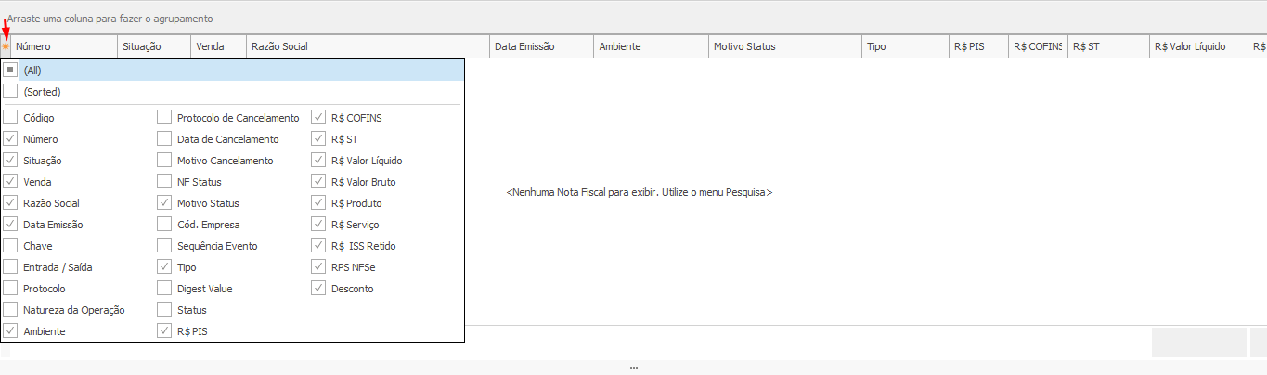

Funcionalidades encontradas na barra superior da tela.

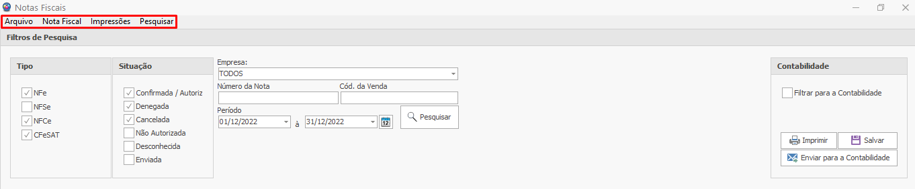

**Arquivo**

**Forçar Busca de XML:** Selecionada, irá realizar uma busca pelo arquivo XML na SEFAZ.

**Importar XML:** Permite realizar a importação de um arquivo XML para o sistema. Após selecionada, abre a janela de diretórios do windows para localizar o arquivo a ser importado. Veja abaixo:

Encontrado o arquivo, basta clicar no botão **Abrir** para trazer a nota para o sistema.

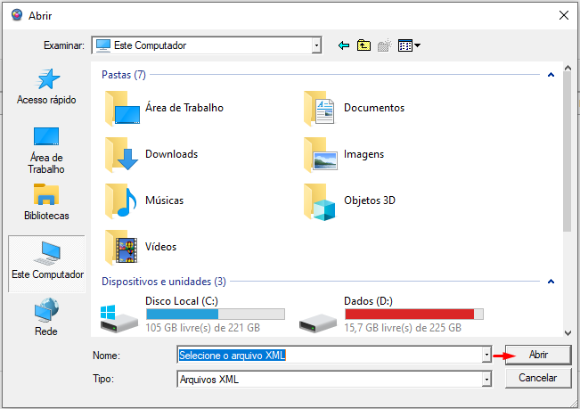

Posteriormente será aberta a janela de venda para localizar a venda em que será vinculada a nota.

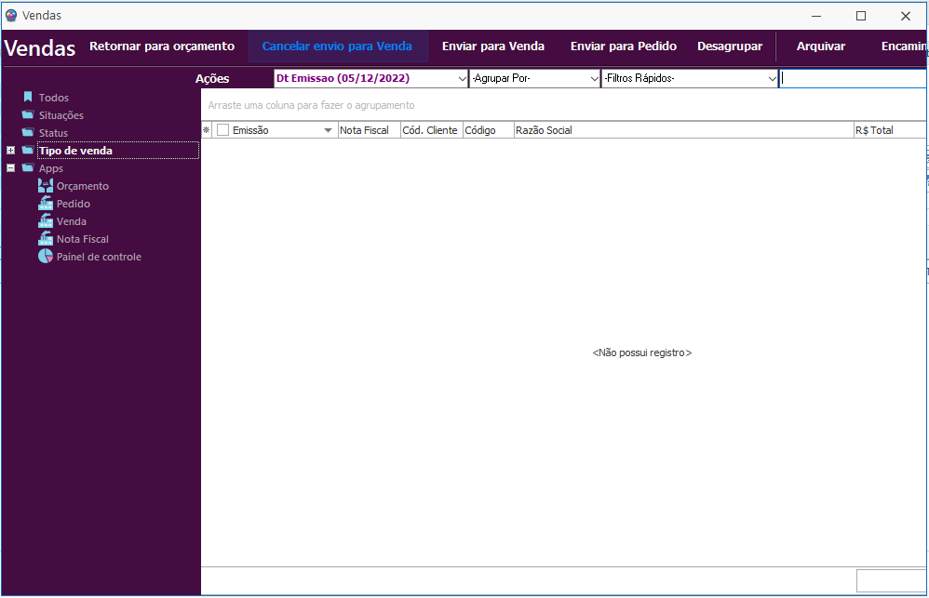

Selecionada a venda, será exibida a janela de confirmação abaixo, onde basta clicar em **Sim** para concluir ou em **Não** para abortar o processo.

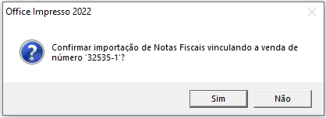

**Configurações de NFe:** Abre a janela de configurações de notas fiscais. Veja abaixo:

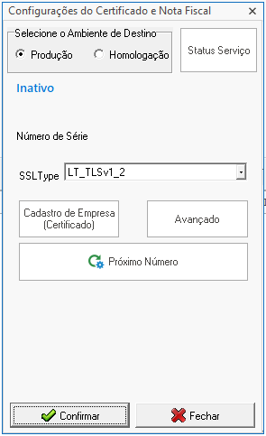

**Bloco Selecione o Ambiente de Destino**

* **Produção:** Opção a ser selecionada quando as notas a serem emitidas irão possuir valor fiscal.
* **Homologação:** Opção selecionada para a realização de testes, ou seja, as notas emitidas não irão possuir valor fiscal.

**Botão** **Status Serviço:** Clicando sobre ele, o sistema realizará o teste do certificado eletrônico com a SEFAZ, verificando se a comunicação foi estabelecida para garantir a emissão das notas fiscais.

**Número de Série:** Campo informativo do número de série do certificado.

**SSLType:** Campo para selecionar o tipo de protocolo de segurança do certificado eletrônico para a emissão das notas. Importante selecionar a opção **LT_TLSv1_2** para o funcionamento correto do certificado.

**Botão Cadastro de Empresa(Certificado):** Abre a tela de cadastro da empresa para carregar o certificado digital que será utilizado no sistema.

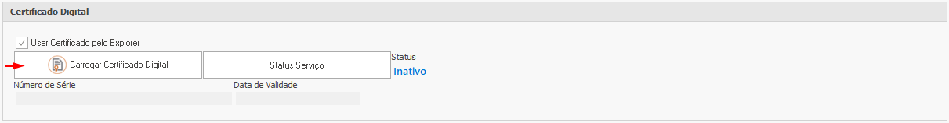

**Botão Avançado:** Exibe demais funções relacionadas às notas fiscais. São elas:

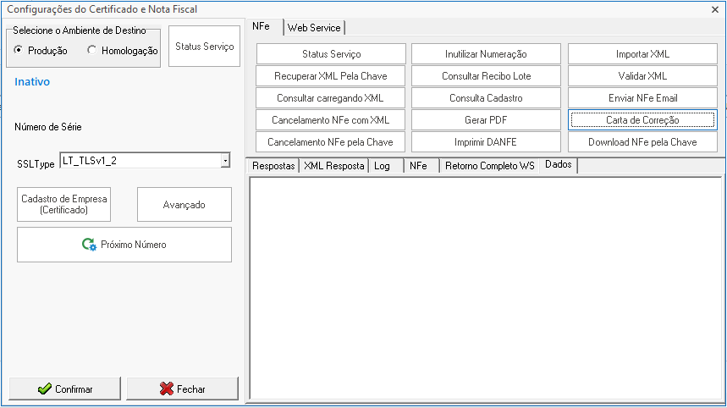

**ABA NFe:**

**Status de serviço:** Realiza o teste do certificado eletrônico com a SEFAZ, verificando se a comunicação foi estabelecida para garantir a emissão das notas fiscais.

**Recuperar XML pela Chave:** Permite baixar o xml da nota através da inserção da chave de acesso **??**

**Consultar Carregando XML:** Carrega o XML para dentro do sistema **??**

**Cancelamento de NFe com XML:** Permite realizar o cancelamento da nota fiscal através da seleção do seu XML. Clicando nessa opção será aberta a janela de diretórios do sistema para localizar o arquivo.

**Cancelamento de NFe pela chave:** Permite realizar o cancelamento da nota fiscal através da inserção da chave de acesso.

**Inutilizar Numeração:** Permite realizar a inutilização da numeração de uma nota fiscal através do preenchimento dos campos Ano, Série, Modelo, Número Inicial, Número Final e Justificativa.

**Consultar Recibo Lote:** Efetua a consulta na SEFAZ do recebimento do lote da nota fiscal.

**Consulta Cadastro:** Permite realizar uma consulta do cliente na Receita Federal, trazendo informações sobre o CNPJ, Inscrição Estadual, Endereço, dentre outros.

**Gerar PDF:** Selecionada a opção, será gerado o PDF da nota fiscal emitida, sendo possível através da seleção do XML, gerar PDF dos eventos, como carta de correção, cancelamento e inutilização de numeração.

**Imprimir DANFE:** Realiza a impressão do DANFE da nota fiscal através da seleção do arquivo XML.

**Importar XML:** Permite realizar a importação do arquivo XML para o sistema.

**Validar XML:** Realiza a análise da estrutura do arquivo para verificar se a nota é válida para a emissão.

**Enviar NFe Email:** Realiza o envio da nota fiscal emitida ao cliente. Basta digitar o endereço de email, assunto, mensagem e o arquivo que deseja enviar.

**Carta de Correção:** Clicando neste botão, serão exibidas as opções abaixo:

* **Emitir:** Realiza a emissão da carta de correção da nota fiscal selecionada. Após a inserção do motivo, o sistema irá gerar o arquivo xml e o DANFE do evento.
* **Reimprimir:** Realiza a reimpressão do DANFE do evento, sendo suficiente o arquivo XML para realizar o procedimento.

**Download NFe pela Chave:** Permite baixar a nota fiscal através da inserção de sua chave de acesso.

**ABA WEB SERVICE**

Onde se pode realizar as configurações para garantir a transmissão dos dados através de protocolos de comunicação para a SEFAZ.

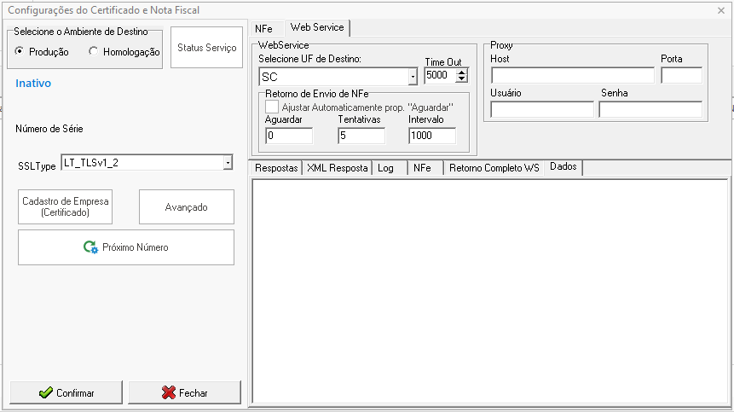

* **Selecione UF de destino:** Campo para selecionar a unidade federativa do emissor.
* **Time Out:** Campo para determinar qual será o tempo de espera da resposta após o envio da nota à SEFAZ.

**Bloco Retorno de Envio da NFe**

* **Ajustar Automaticamente prop. "Aguardar":** Uma vez marcada, irá armazenar o menor tempo de envio e resposta da nota, ajustando o campo Aguardar.
* **Aguardar:** Campo para informar o tempo que o sistema irá aguardar pelo retorno da nota após o clique no botão emitir.
* **Tentativas:** Campo para informar a quantidade de tentativas que o sistema fará para enviar a nota ao servidor da SEFAZ, de acordo com tempo configurado no campo Aguardar.
* **Intervalo:** Campo para informar qual será o intervalo entre as tentativas de emissão que o sistema fará ao servidor da SEFAZ.

**Bloco Proxy**

* **Host:** Campo para informar o computador responsável pelo serviço de proxy da rede.
* **Porta:** Campo para informar o número da porta configurada no proxy.
* **Usuário:** Campo para informar o nome de usuário da rede
* **Senha:** Campo para informar a senha do usuário da rede.

**Botão Próximo Número:** Irá abrir a janela para configurar qual será o próximo número da nota a ser emitida.

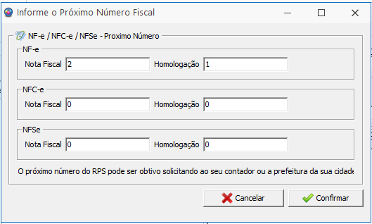

* **Nota Fiscal:** Campo para informar o próximo número da nota fiscal eletrônica(NF-e) ou nota fiscal de consumidor (NFC-e) a ser emitida no ambiente de produção.
* **Homologação:** Campo para informar o próximo número da nota fiscal eletrônica ou nota fiscal de consumidor a ser emitida no ambiente de homologação.

**Botão Confirmar:** Salva as informações inseridas, fechando a janela a seguir.

**Botão Cancelar:** Descarta as informações inseridas, fechando a janela a seguir.

**Configurações de NFSe:** Abre a janela de configurações destinadas ao suporte do sistema.

**Fechar:** Fecha a janela de notas fiscais.

**Nota Fiscal:**

**Visualizar:** Clicando nesta opção, o sistema abrirá o DANFE da nota fiscal selecionada para visualização, impressão ou salvar em PDF.

**Salvar em PDF:** Clicando nesta opção, o sistema abrirá a janela de diretórios do windows para que o usuário salve o PDF da nota fiscal selecionada.

**Exportar XML:** Clicando nesta opção, o sistema abrirá a janela de diretórios do windows para salvar o arquivo XML da nota fiscal selecionada.

**Enviar por Email:** Clicando nesta opção, o sistema abrirá a tela de envio de email. Caso o e-mail já tenha sido configurado, este será exibido, caso não, poderá ser inserido manualmente.

**Visualizar XML:** Clicando nesta opção, o arquivo XML da nota será exibido na tela.

**Validar XML:** Clicando nesta opção, o sistema irá analisar a estrutura do arquivo para verificar se a nota é válida para a emissão.

**Recuperar XML pela Chave:** Clicando nesta opção, o sistema irá recuperar o arquivo XML da nota fiscal emitida através da chave de acesso da nota.

**Salvar XML de Retorno:** Clicando nesta opção, o arquivo de retorno da nota fiscal emitida será armazenado na pasta de nota fiscal do sistema.

**Consultar carregando XML:** Clicando nesta opção, a consulta na SEFAZ será realizada através do arquivo XML da nota, exibindo o status da nota fiscal e efetuando sua alteração, caso necessário.

**Consultar todas as NFSe:** Clicando nesta opção, o sistema irá realizar a consulta de todas as notas fiscais selecionadas. **??**

**Evento**: Passando o mouse sobre essa opção, iremos encontrar:

* **Visualizar Evento:** Clicando nesta opção, será apresentada uma visualização do arquivo relativo ao evento de cancelamento ou carta de correção emitida, permitindo ao usuário salvar ou imprimir.
* **Visualizar XML Evento:** Selecionada esta opção, o sistema exibirá o arquivo XML do evento de cancelamento ou carta de correção de nota fiscal.

**Inutilização:** Passando o mouse sobre essa opção, iremos encontrar:

* **Inutilizar Numeração:** Clicando nesta opção, será aberta a janela para realizar o processo de inutilização de numeração de nota fiscal. Veja abaixo:

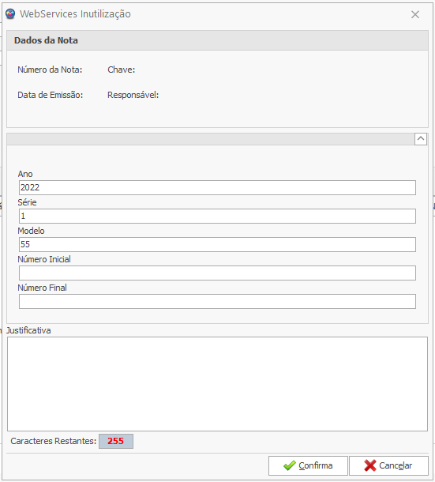

**Ano:** Campo informativo do ano em que será realizada a inutilização do número da nota.

**Série:** Campo para informar o número de série da nota fiscal.

**Modelo:** Campo para informar qual é o modelo da nota que terá a numeração inutilizada. Sendo 55 para nota fiscal eletrônica e 65 para nota fiscal de consumidor eletrônica.

**Número Inicial:** Campo a ser preenchido com a numeração inicial a ser inutilizada. Caso seja apenas uma numeração, esta deve ser repetida no campo abaixo.

**Número Final:** Campo a ser preenchido com a numeração final a ser inutilizada.

**Justificativa:** Campo para informar qual é o motivo da inutilização do número da nota.

**Botão Confirma:** Salva as informações inseridas, realizando o processo de inutilização do número da nota.

**Botão Cancelar:** Descarta as informações inseridas, abortando o processo de inutilização do número da nota.

* **Visualizar Inutilizadas:** Clicando sobre esta opção, será apresentada a janela com todas as numerações de nota que foram inutilizadas no sistema. Abaixo segue a imagem:

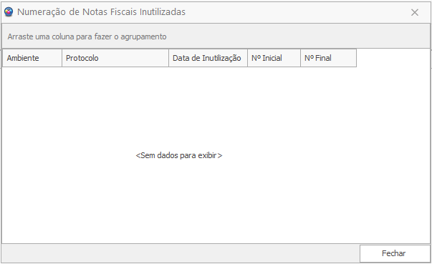

**Botão Fechar:** Executa o fechamento da janela.

**Status do Serviço:** Realiza o teste do certificado eletrônico com a SEFAZ, verificando se a comunicação foi estabelecida para garantir a emissão das notas fiscais.

**Cancelar Nota:** Selecionada a nota e clicando sobre essa opção, o cancelamento da mesma será efetuado. Importante lembrar que o prazo para efetuar o cancelamento de notas fiscais é de 24 horas, porém, dependendo do estado, o processo pode ser efetuado após o prazo.

**Carta de Correção:** Selecionada a nota e clicando nesta opção, será aberta a janela para efetuar os ajustes na nota fiscal emitida incorretamente, desde que estas atendam às especificações da SEFAZ. **??**

**Outros**

* **Consulta Cadastro:** Selecionada esta opção, será efetuada uma consulta na SEFAZ das informações do destinatário da nota fiscal. **??**

**Impressões**

* **Notas Fiscais Personalizado:** Selecionada esta opção, será exibido o relatório de notas fiscais do período definido.
* **Configurações - Selecionar Padrão:** Selecionada esta opção, será exibida a tela de configuração da impressão, onde é possível definir qual será aplicada como padrão.

**Pesquisar:** Selecionada esta opção, o grid de informações é expandido, ocultando os filtros de busca para uma melhor visualização de todos os registros.

**CONSULTA DE NOTAS FISCAIS (Erro - Ancestor for 'btnFaturar' not found)**

**NATUREZA DA OPERAÇÃO**

Tem como objetivo descrever qual será o tipo de operação da nota, logo, entende-se que essa informação é obrigatória para a emissão da nota fiscal. E uma vez que cada operação possui características distintas, é exigido atenção no momento do preenchimento da tributação. Para isso, é importante consultar o seu contador para obter os dados precisos para sua empresa.

Para acessar a tela de consulta das naturezas de operação cadastradas no sistema, clicamos sobre o ícone **Fiscal** para localizar a opção **Natureza da Operação**, como é indicado abaixo:

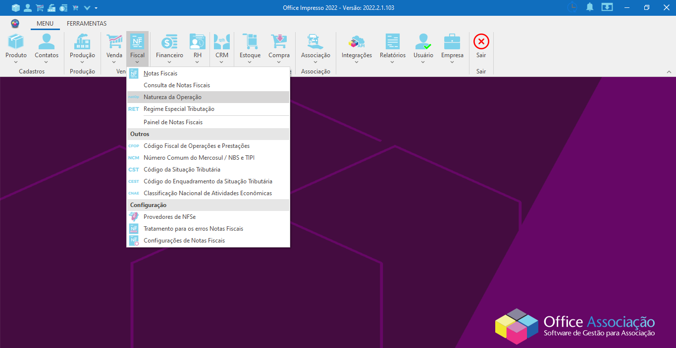

Ao abrir a nova tela, iremos visualizar os registros cadastrados e os filtros de busca seguidos pelos botões **+Novo** e **F1-Pesquisar**.

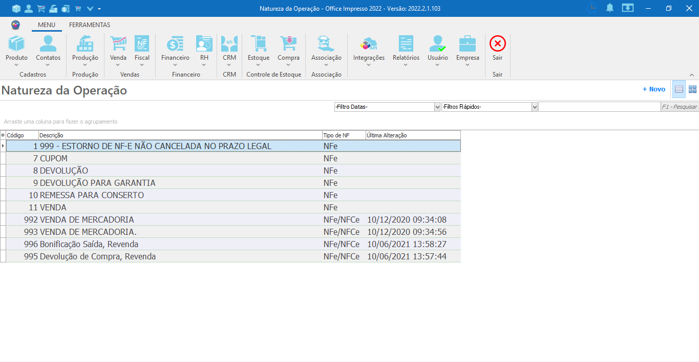

No grid de informações iremos visualizar as naturezas de operação cadastradas e os respectivos campos: Código, Descrição, Tipo de NF e Última Alteração. E basta um duplo clique no registro para que seu cadastro seja aberto para realizarmos alterações.

**CADASTRO DE NATUREZA DA OPERAÇÃO**

Para cadastrarmos uma nova natureza de operação no sistema, iremos clicar sobre o ícone **Fiscal** para localizar a opção **Natureza da Operação**. Veja abaixo:

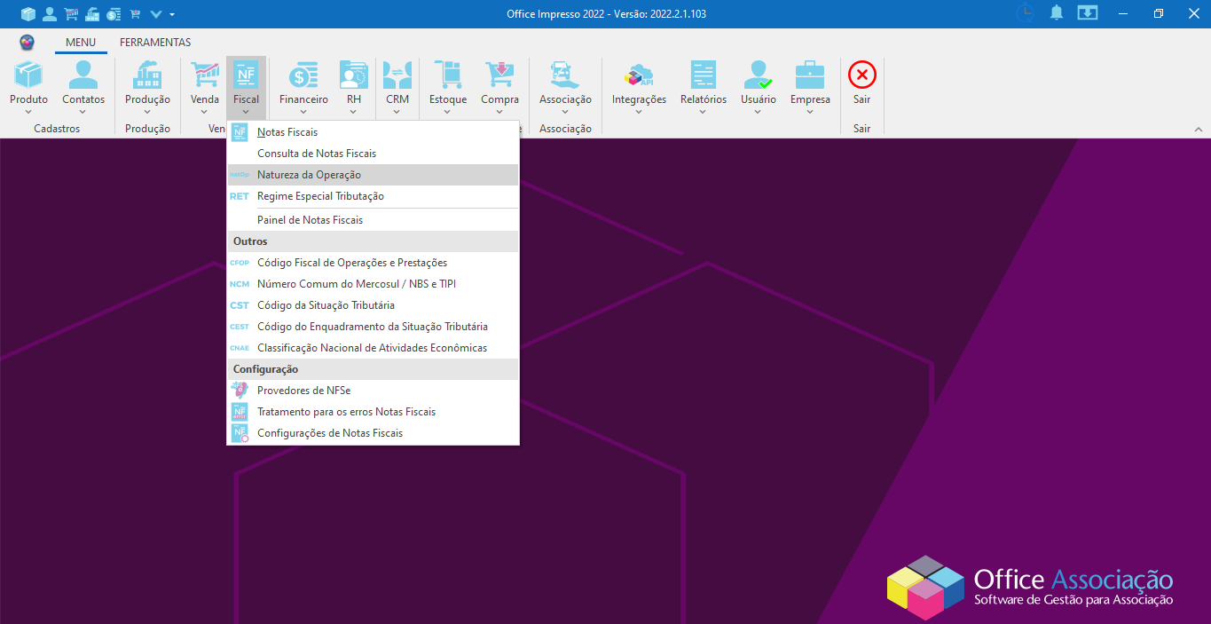

Após a abertura da tela, iremos clicar sobre o botão **+Novo**, como é exibido abaixo.

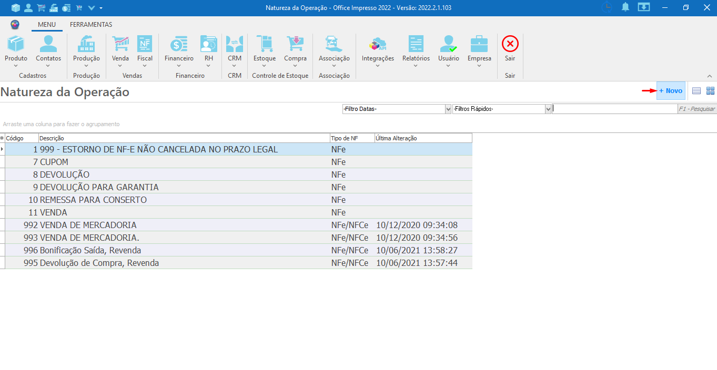

A seguir será aberta a janela de cadastro, onde é necessário preencher os campos descritos abaixo.

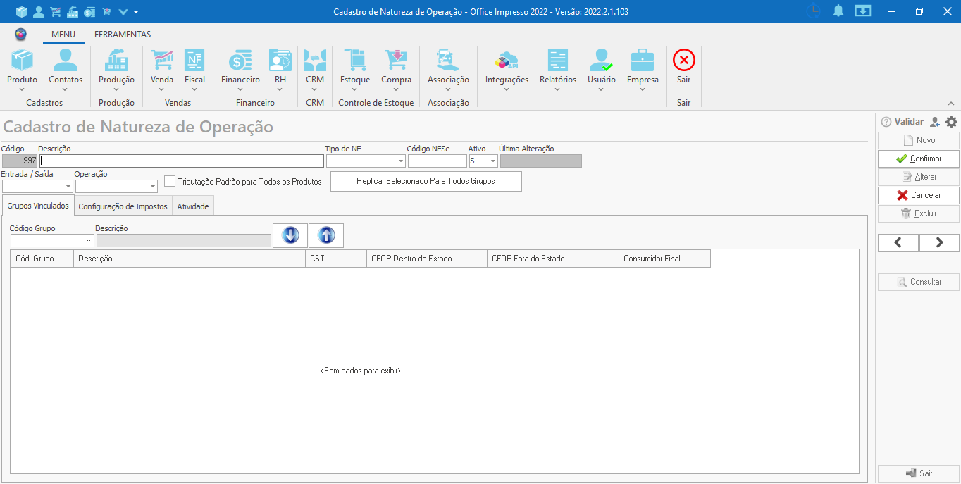

**Código:** Campo de preenchimento automático pelo sistema que insere um código para identificação do registro.

**Descrição:** Campo para informar o nome da natureza de operação a ser cadastrada.

**Tipo de NF:** Campo selecionável para indicar se a natureza da operação será utilizada na emissão de uma nota fiscal de produto/nota fiscal de consumidor ou nota fiscal de serviço.

**Código NFSe:** Campo para informar o código do serviço, o qual define o tipo de serviço prestado pela empresa e qual será a alíquota de imposto municipal.

**Ativo:** Campo selecionável para indicar se a natureza da operação estará ativa ou inativa no sistema.

**Última Alteração:** Campo responsável por exibir a data e hora em que ocorreu a última alteração no registro.

**Entrada /Saída:** Campo para selecionar se a operação definida pela natureza da operação será uma entrada ou saída.

**Operação:** Campo para selecionar qual será o tipo de operação realizada pela natureza de operação.

**Tributação Padrão para Todos os Produtos:** Selecionada esta opção, uma vez selecionada a natureza, a tributação configurada será aplicada a todos os produtos da nota. **Importante lembrar** que caso esta opção esteja **desmarcada**, é necessário primeiramente selecionar o grupo vinculado para posteriormente preencher os dados de tributação, finalizando o processo ao confirmar. E o mesmo processo deverá ser feito com os demais grupos que forem vinculados à natureza da operação.

**Replicar Selecionado Para Todos Grupos:** Uma vez selecionado o grupo do produto na aba de Grupos Vinculados, sua tributação será aplicada aos demais grupos. Após o clique, será exibida a janela de confirmação da operação. **??**

**Aba Grupos Vinculados**

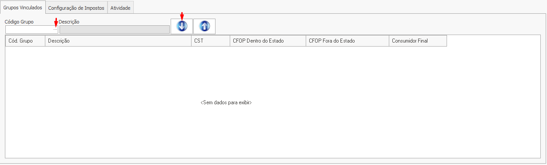

**Código Grupo:** Campo para selecionar o grupo de produtos que será vinculado à natureza da operação. Clicando no botão **…** será aberta a janela de consulta de grupos de produtos para seleção do desejado.

**Descrição:** Campo informativo do nome do grupo de produto selecionado.

**Seta para baixo:** Tem como função adicionar o grupo de produto no grid de informações.

**Seta para cima:** Tem como função remover o grupo de produto no grid de informações.

**Grid de informações:** Exibe todos os grupos de produtos vinculados e os respectivos campos: Cód. Grupo, Descrição, CST, CFOP Dentro do Estado, CFOP Fora do Estado e Consumidor Final.

**ABA CONFIGURAÇÃO DE IMPOSTOS - ICMS**

Tem como objetivo configurar todas as informações referentes ao CFOP dentro e fora do estado e ao ICMS e ICMS-ST, caso a empresa emissora esteja na obrigatoriedade de destacar os impostos nas notas fiscais.

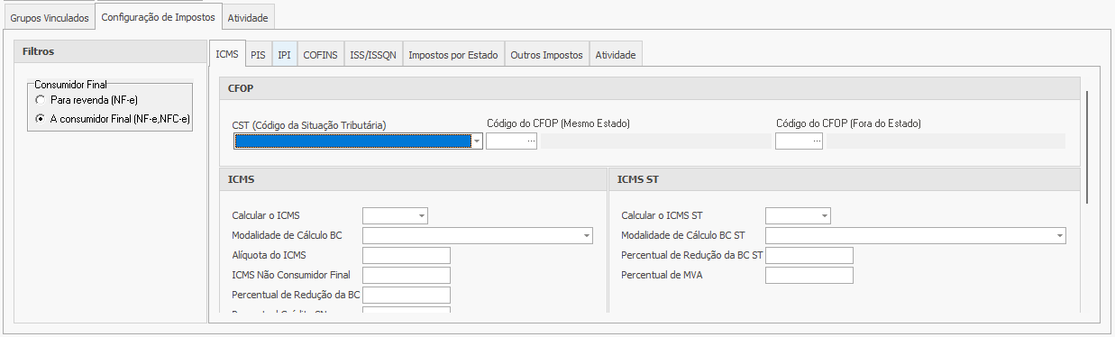

**Bloco Filtros:** Onde iremos selecionar o tipo de consumidor para qual irá valer as configurações realizadas.

* **Para revenda(NF-e):**
* **A consumidor Final(NF-e e NFC-e):**

**Bloco CFOP**

* **CST ( Código da Situação Tributária):** Campo selecionável para informar o CST ou CSOSN (Código de Situação da Operação do Simples Nacional) da operação. Clicando sobre a seta o sistema apresentará a listagem com os CST e CSOSN disponibilizados pela SEFAZ.
* **Código do CFOP ( Mesmo Estado):** Campo para informar o código do CFOP da operação para notas emitidas dentro da mesma UF que o emissor. Clicando no botão **...** o sistema apresentará a listagem de todos os CFOPs validados pela SEFAZ. Ou, com um clique dentro do campo é possível inserir o código manualmente.
* **Código do CFOP (Fora do Estado):** Campo para informar o código do CFOP da operação para as notas emitidas nas UFs diferente do emissor. Clicando sobre o botão **...** o sistema apresentará a listagem de todos os CFOPs validados pela SEFAZ. Ou, com um clique dentro do campo é possível inserir o código manualmente.

**Bloco ICMS:**

* **Calcular o ICMS:** Campo selecionável para informar se haverá destaque de ICMS na nota fiscal.
* **Modalidade de Cálculo BC:** Campo para informar a base de cálculo dos impostos de ICMS da NF-e, apresentando como opções: Margem Valor Agregado(MVA), Valor de Pauta, Preço Tabelado Máx e Valor da Operação.
* **Alíquota do ICMS:** Campo para informar qual é a alíquota do imposto de ICMS.
* **ICMS Não Consumidor Final:** Campo para informar a porcentagem para o cálculo do ICMS para consumidor não final.
* **Percentual de Redução da BC:** Campo para informar o valor em percentagem da redução da base de cálculo do ICMS.
* **Percentual Crédito SN:** Campo para informar o valor percentual do Crédito do Simples Nacional.

**Bloco ICMS aplicado ao PAF**

Campo para informar se haverá aplicação do ICMS ao PAF. Segue as opções listadas:

* **Substituição Tributária:** Existe o destaque de ICMS-ST nas operações.
* **Não incidência:** Não há incidência de ICMS.
* **Isento:** A empresa é isenta de destacar ICMS.
* **Tributado pelo ICMS:** Quando aplicada a natureza de operação, haverá o destaque de ICMS no cupom fiscal.
* **Tributado pelo ISSQN:** Quando aplicada a natureza de operação, haverá o destaque de ISSQN no cupom fiscal emitido.

**Bloco Incluir na Base de Cálculo:** É possível selecionar quais itens irão compor a base de cálculo para o destaque dos impostos na nota fiscal. São eles: IPI, COFINS, PIS, FRETE, Importação e Descontos.

**Bloco ICMS ST**

* **Calcular o ICMS ST:** Campo selecionável para informar se haverá destaque da Substituição Tributária na nota fiscal.
* **Modalidade de Cálculo BC ST:** Campo para informar a base de cálculo dos impostos da Substituição Tributária da NF-e, apresentando as opções: Preço Tabelado ou Máx. Sugerido, Lista Negativa, Lista Positiva, Lista Neutra, Margem de Valor Agregado, Valor Pauta e Valor da Operação.
* **Percentual de Redução da BC ST:** Campo para informar o valor em porcentagem da redução da base de cálculo da substituição tributária.
* **Percentual de MVA:** Campo para informar o valor percentual da Margem de Valor Agregado(MVA) do cálculo.

**Bloco Incluir na Base de Cálculo ST:** É possível selecionar quais itens irão compor a base de cálculo da substituição tributária para o destaque dos impostos na nota fiscal. São eles: COFINS ST, IPI ST, PIS ST, FRETE ST, Importação ST e Descontos.

**CST 51 - ICMS Diferimento:** Campo para configurar a emissão de uma NFe de diferimento, onde utiliza-se o CST 51. Nesta técnica de tributação o pagamento da parcela do imposto devido na operação é adiado, podendo ser este parcial ou total.

* **Tem Diferimento:** Campo para informar se a natureza estará habilitada para emitir notas de diferimento.
* **Percentual do Diferimento:** Campo para inserir qual será o percentual a ser aplicado.
* **Código do Benefício Fiscal:** Campo para informar qual é o código do beneficiário informado no registro E115.

**ABA CONFIGURAÇÃO DE IMPOSTO - PIS**

**CST ( Código da Situação Tributária):** Campo selecionável para informar o código do CST. Este é o classificador que determina a incidência do imposto sobre circulação de mercadorias e serviços (ICMS) com base na procedência da mercadoria e o modelo de tributação adotado pela empresa.

**Bloco PIS**

* **Calcular o PIS:** Campo selecionável para informar se no grupo de imposto/natureza de operação haverá o destaque do PIS na nota fiscal.
* **Alíquota PIS:** Campo para informar qual será a alíquota do PIS utilizada no cálculo do imposto aplicado na nota fiscal.
* **Valor / Quantidade:** Campo para informar o valor ou quantidade em produtos no caso de importação, onde o cálculo é realizado por quantidade. **??**

**Bloco PIS ST**

* **Alíquota PIS ST:** Campo para informar o valor da alíquota do PIS ST.

**ABA CONFIGURAÇÃO DE IMPOSTO - IPI:**

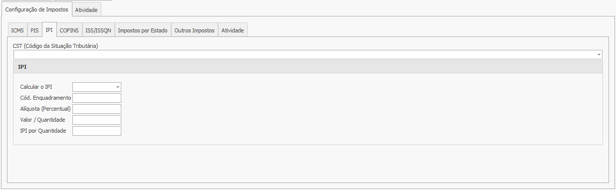

Onde é realizada a configuração do Imposto federal que incide sobre os produtos industrializados, ou seja, aqueles que são resultantes de uma transformação de caráter industrial, sejam eles de origem nacional ou estrangeira.

**CST ( Código da Situação Tributária):** Campo selecionável para informar o código do CST. Este é o classificador que determina a incidência do imposto sobre circulação de mercadorias e serviços (ICMS) com base na procedência da mercadoria e o modelo de tributação adotado pela empresa.

**Calcular o IPI:** Campo para informar se no grupo de imposto/natureza da operação haverá o destaque do PIS na nota fiscal.

**Cód. Enquadramento:** Campo para informar o código de enquadramento legal do IPI, onde as empresas que são obrigadas a destacar o imposto devem informar o código de acordo com a operação.

**Alíquota (Percentual):** Campo para informar o valor percentual da alíquota do imposto que será aplicada no cálculo para a emissão da nota fiscal.

**Valor/ Quantidade:** Campo para informar o valor ou quantidade em produtos no caso de importação, onde o cálculo é realizado por quantidade. **??**

**IPI por Quantidade:** Campo para informar através das opções ‘S’ e ‘N’ se o cálculo do IPI será por quantidade, como no caso de importações.

**ABA CONFIGURAÇÃO DE IMPOSTO - COFINS**

Onde é feita a configuração da Contribuição para o Financiamento da Seguridade Social(COFINS). Imposto federal cobrado com base na receita bruta da empresa utilizado para financiar a previdência, saúde e assistência social dos trabalhadores. Microempresas ou pequenas empresas optantes pelo Simples Nacional estão livres da obrigatoriedade do pagamento do COFINS.

* **CST ( Código da Situação Tributária):** Campo selecionável para informar o código do CST. Este é o classificador que determina a incidência do imposto sobre circulação de mercadorias e serviços (ICMS) com base na procedência da mercadoria e o modelo de tributação adotado pela empresa.
* **Calcular o COFINS:** Campo selecionável para informar se no grupo de imposto/natureza da operação haverá o destaque de COFINS na nota fiscal.
* **Alíquota COFINS:** Campo para informar o valor percentual da alíquota do imposto que será aplicada no cálculo para a emissão de nota fiscal.
* **Valor/ Quantidade:** Campo para informar o valor ou quantidade em produtos no caso de importação, onde o cálculo é realizado por quantidade.
* **PIS/COFINS por Quantidade:** Campo para informar através das opções ‘S’ e ‘N’ se o cálculo do PIS será por quantidade, como no caso de importações.

**Alíquota COFINS ST:** Campo para informar o valor percentual da alíquota do COFINS ST que será aplicado no cálculo para a emissão da nota fiscal.

**CONFIGURAÇÃO DE IMPOSTOS - ISS/ISSQN**

Onde deve ser realizada a configuração do Imposto Sobre Serviços de Qualquer Natureza (ISSQN). Este é um tributo recolhido pela prefeitura municipal ou pelo distrito federal, e quando recolhido pela prefeitura, obrigatoriamente deve ser pela prefeitura onde o serviço foi realizado.

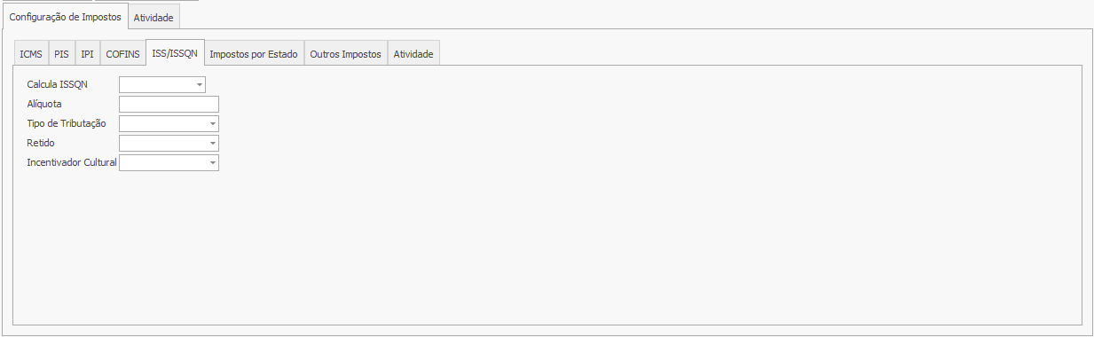

* **Calcula ISSQN:** Campo selecionável para informar se no grupo de imposto/natureza da operação haverá o destaque de ISS/ISSQN na nota fiscal.
* **Alíquota:** Campo para informar o valor em percentual da alíquota do imposto que será aplicada no cálculo para a emissão de nota fiscal.
* **Tipo de Tributação:** Campo selecionável para informar como será aplicado o imposto de acordo com o tipo de tributação da empresa, podendo ser estes: Vazio, Normal, Retida, Substituta e Isenta.
* **Retido:** Campo selecionável para informar se o imposto será retido ou não.
* **Incentivador Cultural:** Campo selecionável para informar se a empresa é incentivadora cultural ou não.

**CONFIGURAÇÃO DE IMPOSTOS - IMPOSTOS POR ESTADO**

Tem por funcionalidade cadastrar as alíquotas do ICMS dos estados onde há operação comercial diferente do emissor. As informações serão utilizadas na emissão de notas onde exista o destaque de Substituição Tributária ou DIFAL.

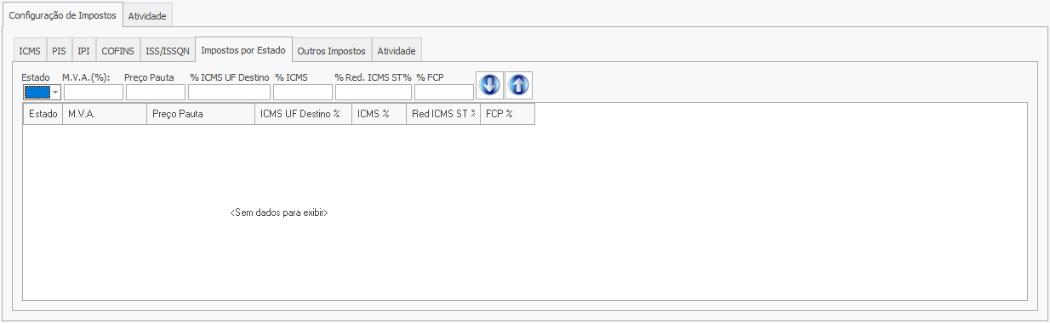

* **Estado:** Campo selecionável para informar a Unidade Federativa em que será cadastrada às informações.
* **M.V.A:** Campo para informar a porcentagem da Margem de Valor Agregada, utilizada para determinar a base de cálculo das notas fiscais com substituição tributária.
* **Preço Pauta:** Campo para informar o valor do preço de pauta, utilizado na base de cálculo de notas fiscais por substituição tributária.
* **%ICMS UF Destino:** Campo para informar a diferença de alíquota do ICMS do estado origem para estado destino.
* **%ICMS:** Campo para informar o valor da alíquota do ICMS aplicado dentro do estado.
* **% Red.ICMS ST%:** Campo para informar o valor da redução do ICMS por substituição tributária.
* **%FCP:** Campo para informar o valor percentual do Fundo de Combate a Pobreza.
* **Seta para baixo:** Tem como função inserir o registro no grid de informações.
* **Seta para cima:** Tem como função remover o registro do grid de informações.
* **Grid de Informações:** Onde serão exibidos os registros cadastrados e as respectivas colunas: Estado, MVA, Preço Pauta, ICMS UF Destino %, ICMS%, Red ICMS ST % e FCP%.

**CONFIGURAÇÃO DE IMPOSTOS - OUTROS IMPOSTOS**

Tem como finalidade cadastrar as informações referentes ao tributo que incidirá no cálculo na emissão da nota fiscal de Importação ou Exportação.

**Bloco II- Imposto de Importação**

* **Calcular o II:** Campo selecionável para informar se no grupo de imposto/natureza da operação haverá o destaque de Imposto de Importação na nota fiscal.
* **Alíquota II:** Campo para informar o valor em percentual da alíquota do imposto de Importação que será aplicada no cálculo para a emissão de nota fiscal.

**Bloco IOF - Imposto sobre Operações Financeiras**

* **Alíquota IOF:** Campo para informar o valor em percentual da alíquota do Imposto sobre Operações Financeiras que será aplicada no cálculo para a emissão de nota fiscal.

**CONFIGURAÇÃO DE IMPOSTOS - ATIVIDADE**

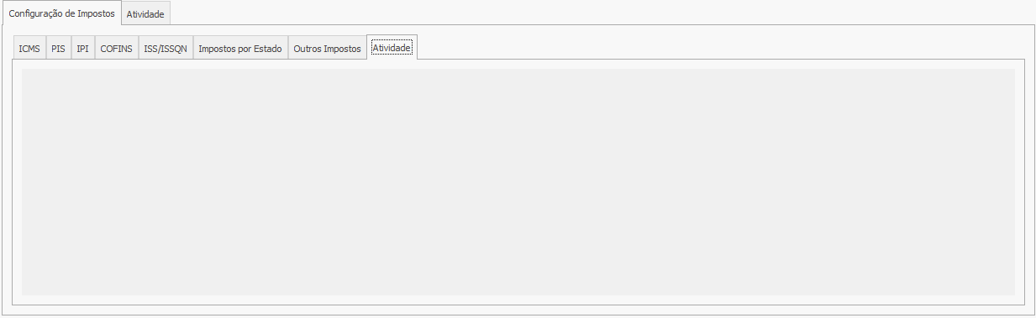

Onde serão exibidas todas as informações sobre as alterações efetuadas. Com duplo clique sobre o registro é possível abrir o histórico para uma melhor visualização de todos os detalhes.

**Botões encontrados no painel à direita da tela:**

**Novo:** Selecionado, faz com que os campos da tela entram em modo de edição para que seja realizado um novo pedido.

**Confirmar:** Guarda as informações que foram inseridas no cadastro e salva o novo registro no sistema.

**Alterar:** A tela entra em modo de edição para realizar as modificações no registro selecionado.

**Cancelar:** Interrompe o processo de cadastro de um novo registro ou edição, descartando as informações inseridas até o momento.

**Excluir:** Efetua a exclusão do registro selecionado.

**Setas: Anterior/ Próximo:** Funcionam para navegar entre as naturezas de operação já cadastrados, sem a necessidade de efetuar uma nova consulta.

**Consultar:** Abre uma nova janela que exibe a listagem de todas as naturezas de operação já cadastrados no sistema para pesquisa e seleção.

**Sair:** Fecha a tela de cadastro.

Lembrando que após a criação da Natureza de Operação, para que a tributação seja aplicada corretamente na emissão das notas, é necessário realizar o vínculo ao tipo de venda correspondente. (Ver **Tipos de Venda**)

**REGIME ESPECIAL DE TRIBUTAÇÃO**

O Regime Especial Tributário é uma forma diferenciada de tratamento tributário dispensado a determinadas atividades ou setores da economia com a finalidade de diminuir impostos, unificar tributos e eliminar a burocracia na emissão de notas fiscais. Apresenta como vantagens o crédito presumido, a possibilidade de transferência de créditos acumulados, suspensão e diferimento da incidência de imposto, apuração simplificada dos impostos,

reduções nas bases de cálculo e prazos especiais para o pagamento de impostos.

Para acessar esta tela, iremos selecionar o ícone **Fiscal** para localizar a opção **Regime Especial de Tributação.** Veja abaixo:

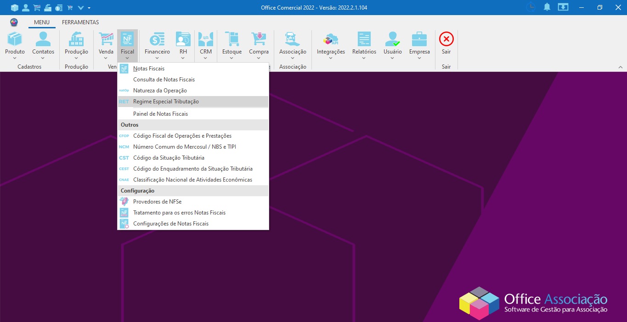

Ao abrir a nova tela, iremos visualizar além dos **filtros de busca** os botões **+Novo**, **F1-Pesquisar** e todos os registros cadastrados. E basta um duplo clique no registro desejado para que a janela de cadastro seja aberta, possibilitando alterações.

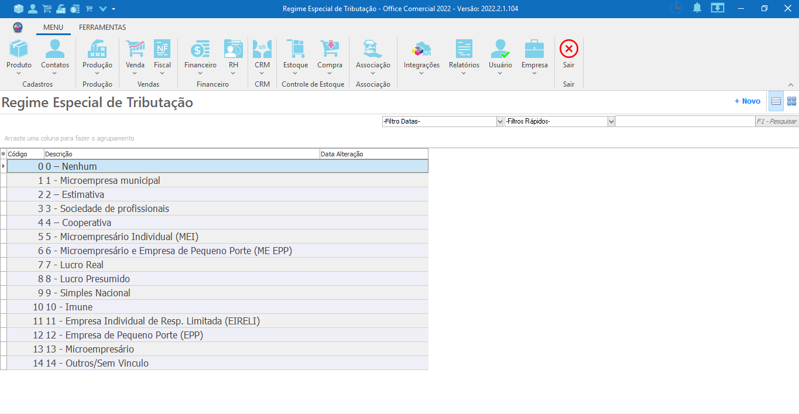

**CADASTRO DE REGIME ESPECIAL DE TRIBUTAÇÃO**

Para cadastrarmos um novo regime especial de tributação no sistema, iremos clicar sobre o ícone **Fiscal** para localizar a opção **Regime Especial de Tributação**. Veja abaixo:



Após a abertura da tela, iremos clicar sobre o botão **+Novo**, como é exibido abaixo e preencher os campos para inserir o novo registro no sistema.

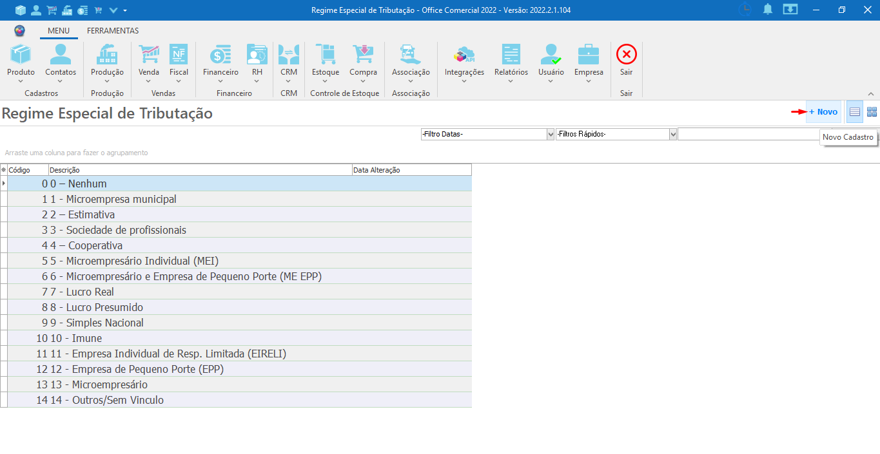

Segue a tela de cadastro e a descrição dos campos a serem preenchidos:

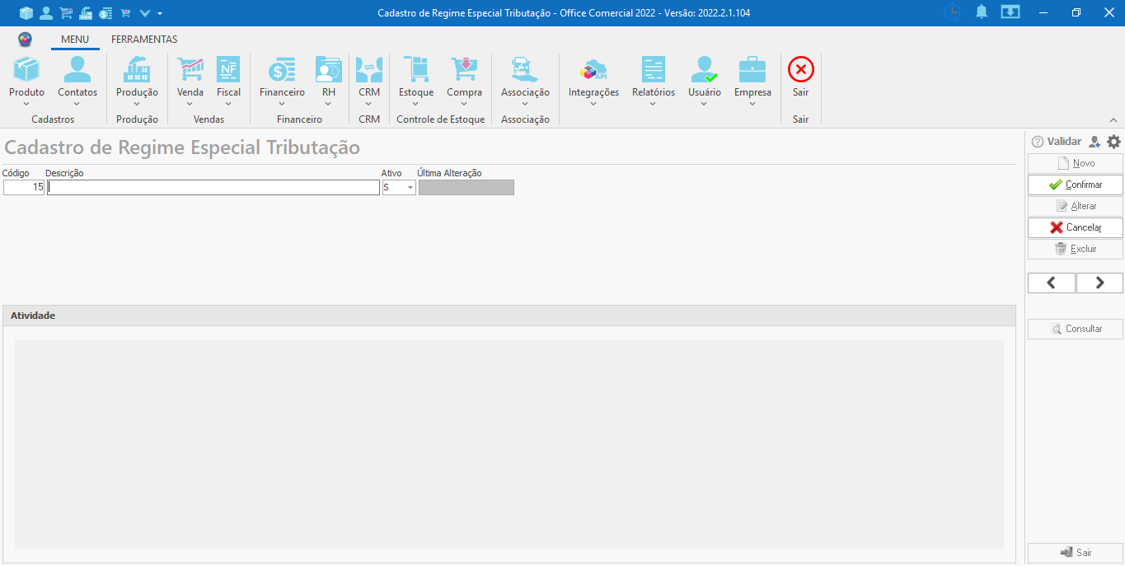

**Código:** Campo de preenchimento automático pelo sistema que insere um número para identificação do registro.

**Descrição:** Campo a ser preenchido com a descrição do Regime Especial de Tributação.

**Ativo:** Campo para informar se o regime a ser cadastrado estará ou não ativo no sistema.

**Última Alteração:** Campo responsável por informar a data e hora em que ocorreu a última alteração no registro.

**Botões encontrados no painel à direita da tela:**

**Novo:** Selecionado, faz com que os campos da tela entram em modo de edição para que seja realizado um novo pedido.

**Confirmar:** Guarda as informações que foram inseridas no cadastro e salva o novo registro no sistema.

**Alterar:** A tela entra em modo de edição para realizar as modificações no registro selecionado.

**Cancelar:** Interrompe o processo de cadastro de um novo registro ou edição, descartando as informações inseridas até o momento.

**Excluir:** Efetua a exclusão do registro selecionado.

**Setas: Anterior/ Próximo:** Funcionam para navegar entre os regimes já cadastrados, sem a necessidade de efetuar uma nova consulta.

**Consultar:** Abre uma nova janela que exibe a listagem de todos os regimes já cadastrados no sistema para pesquisa e seleção.

**Sair:** Fecha a tela de cadastro.

**PAINEL DE NOTAS FISCAIS (DOCUMENTAR A PARTE)**

**CÓDIGO FISCAL DE OPERAÇÕES E PRESTAÇÕES (CFOP)**

O Código Fiscal de Operações e Prestações (CFOP) é um código determinado pelo governo obrigatório para a emissão de notas fiscais, uma vez que identifica o tipo de operação que será realizada e a tributação que será aplicada. Cada tipo de CFOP realiza a separação das notas fiscais por entradas e saídas, região e natureza da operação. É formado por quatro dígitos e cada um deles é responsável por efetuar uma identificação específica, onde o dígito inicial refere-se ao tipo de operação, sendo:

**CFOP de entrada:**

* Dígito inicial **1**: Entrada e/ou aquisições de serviços do estado, onde o emissor e o destinatário estão no mesmo estado.
* Dígito inicial **2**: Entrada e/ou aquisições de serviços de outros estados, onde quem envia e quem recebe se encontram em estados diferentes.
* Dígito inicial **3**: Entrada e/ou aquisições de serviços do exterior.

**CFOP de saída**

* Dígito inicial **5**: Saídas ou prestações de serviços para o estado, onde o emissor e o destinatário estão no mesmo estado.
* Dígito inicial **6**: Saídas ou prestações de serviços para outros estados , onde o emissor e o destinatário encontram-se em estados diferentes.
* Dígito inicial **7**: Saídas ou prestações de serviços para o exterior.

Para acessar a tela de consulta do Código Fiscal de Operações e Prestações no sistema, clicamos sobre o ícone **Fiscal** para localizar a opção **Código Fiscal de Operações e Prestações**, como é indicado abaixo:

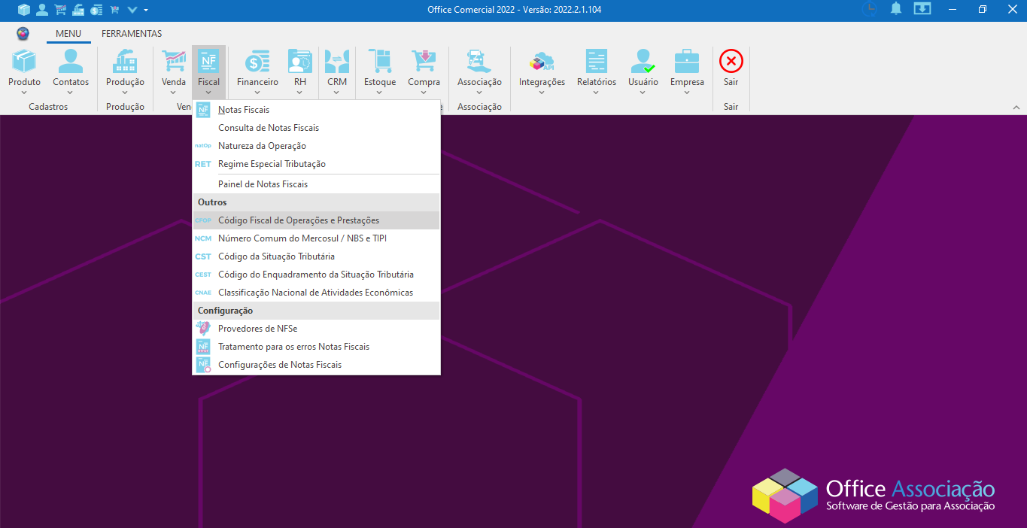

Ao abrir a nova tela, iremos visualizar os **filtros de busca** seguidos pelos botões **+Novo** e **F1-Pesquisar**.

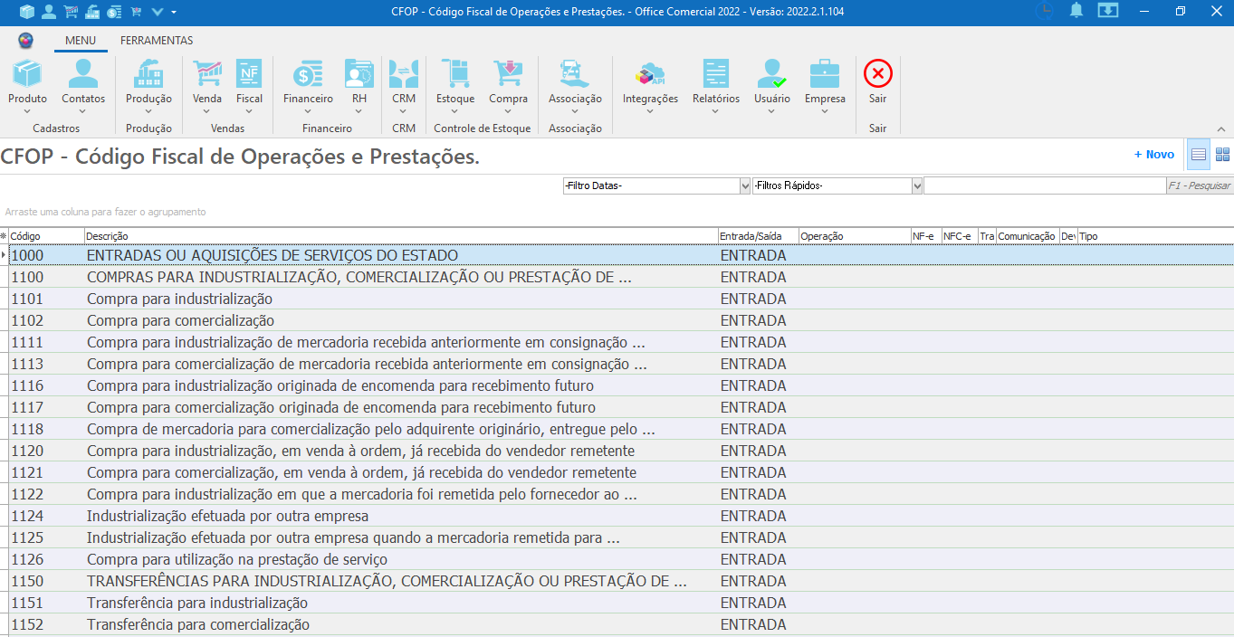

No grid de informações encontramos todos os CFOPs inseridos no sistema e as respectivas colunas: Código, Descrição, Entrada/Saída, Operação, NF-e, NFC-e, Transporte, Comunicação, Devolução, Tipo, Ativo e Última Alteração. E basta um duplo clique no registro para que seu cadastro seja aberto, permitindo realizarmos alterações.

**CADASTRO DE CÓDIGO FISCAL DE OPERAÇÕES E PRESTAÇÕES**

Para cadastrarmos um novo CFOP, iremos clicar sobre o ícone **Fiscal** para localizar a opção **Código Fiscal de Operações e Prestações**. Veja abaixo:



Após a abertura da nova tela, iremos clicar sobre o botão **+Novo**, para que seja exibida a tela de cadastro.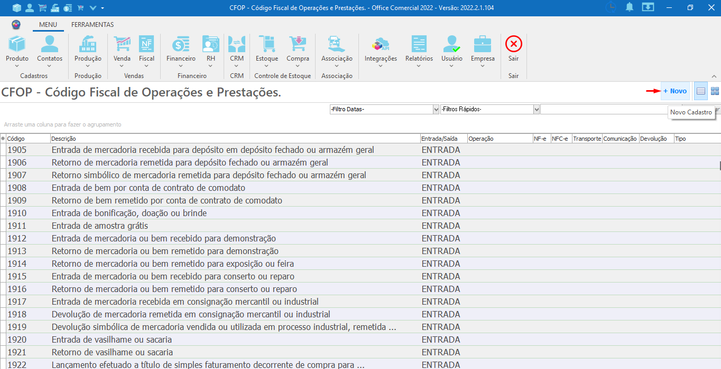

Segue a tela de cadastro e a descrição dos campos a serem preenchidos:

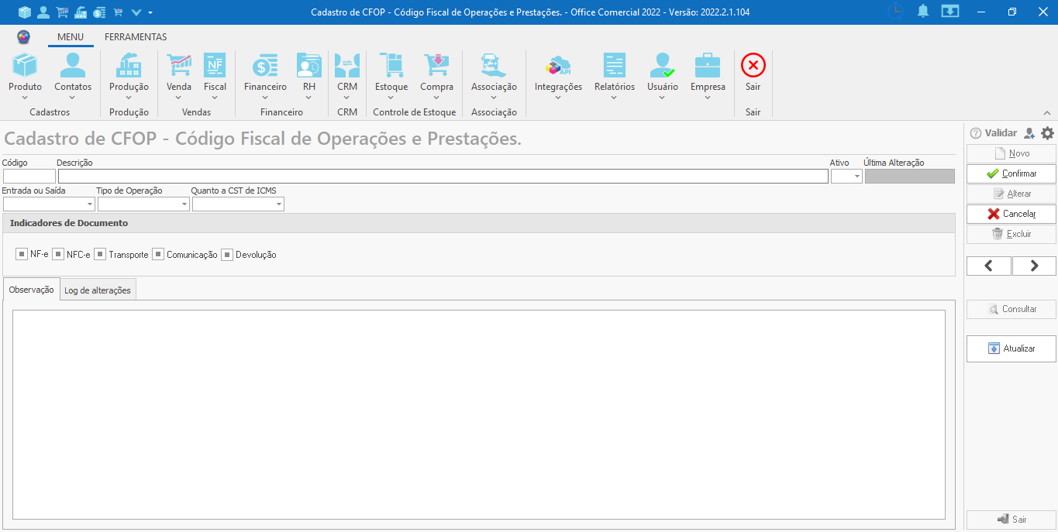

**Código:** Campo para inserir um código no registro para fins de identificação do registro.

**Descrição:** Campo para informar a descrição do código fiscal que será cadastrado.

**Ativo:** Campo selecionável para informar se o código fiscal a ser cadastrado estará ativo ou não no sistema.

**Última Alteração:** Campo responsável por informar a data e hora em que ocorreu a última modificação no registro.

**Entrada ou Saída:** Campo selecionável para informar se o código fiscal a ser cadastrado é do tipo entrada ou saída.

**Tipo de Operação:** Campo selecionável para informar qual é o tipo da operação, apresentando como opções: Compra/Venda, Devolução, Remessa, Bonificação e Transferência.

**Quanto a CST de ICMS:** Campo selecionável para informar qual será o tipo da incidência do imposto sobre o regime que está sendo cadastrado, apresentando como opções: Vazio, Tanto Faz, Não é substituição Tributária, é substituição tributária.**??**

**Indicadores de Documento:** Campo para marcar quais serão os tipos de notas a serem emitidas utilizando este CFOP. São estes: NF-e, NFC-e, Transporte, Comunicação e Devolução.  **??**

**Aba Observações:** Apresenta o campo para inserir alguma informação extra sobre o CFOP a ser cadastrado.

**Aba Log de alterações:** Exibe todas as alterações realizadas no registro. Com duplo clique é possível acessar o histórico para visualizar os detalhes.

**Botões encontrados no painel à direita da tela:**

**Novo:** Selecionado, os campos da tela entram em modo de edição para que seja realizado um novo cadastro.

**Confirmar:** Guarda as informações que foram inseridas no cadastro, salvando o novo registro no sistema.

**Alterar:** A tela entra em modo de edição para realizar as modificações no registro selecionado.

**Cancelar:** Interrompe o processo de cadastro de um novo registro ou edição, descartando as informações inseridas até o momento.

**Excluir:** Efetua a exclusão do registro selecionado.

**Setas: Anterior/ Próximo:** Funcionam para navegar entre os CFOPs já cadastrados, sem a necessidade de efetuar uma nova consulta.

**Botão Atualizar:** Efetua a atualização da lista de códigos fiscais de operações e prestações, importando os novos dados para o sistema. **??**

**Sair:** Fecha a janela de cadastro.

**NÚMERO COMUM DO MERCOSUL /NBS E TIPI**

A Nomenclatura Comum do Mercosul, conhecida pela sigla NCM, é um código composto de quatro e oito dígitos estabelecido pelo governo brasileiro com o objetivo de identificar a natureza das mercadorias. É uma informação obrigatória para a emissão de notas fiscais, portanto é importante tê-los cadastrados e atualizados.

Para acessar a tela de consulta do Número Comum do Mercosul no sistema, clicamos sobre o ícone **Fiscal** para localizar a opção **Número Comum do Mercosul**, como é indicado abaixo:

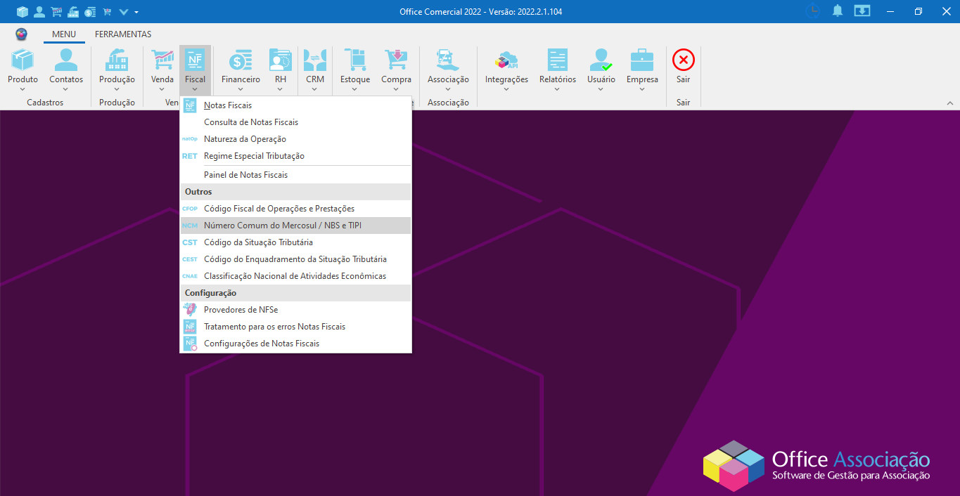

Ao abrir a nova tela, iremos visualizar os **filtros de busca** seguidos pelos botões **+Novo** e **F1-Pesquisar**.

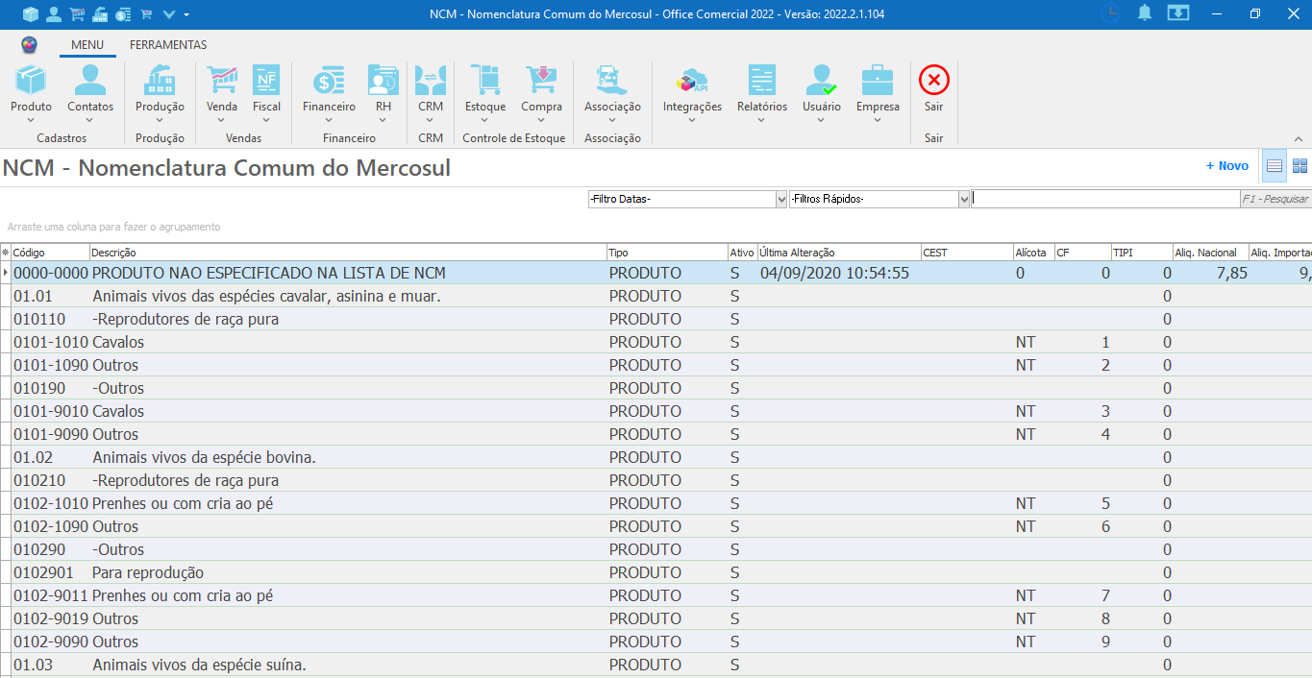

No **grid de informações** encontramos todos os NCMs inseridos no sistema e as respectivas colunas: Código, Descrição, Tipo, Ativo, Última Alteração, CEST, Alíquota, CF, TIPI, Aliq. Nacional, Aliq Importação, Aliq Estadual, Aliq Municipal, CNAE, Código Tributação Município, Aliq ISS. E basta um duplo clique no registro para que seu cadastro seja aberto para realizarmos alterações.

**CADASTRO DE NCM - NOMENCLATURA COMUM DO MERCOSUL**

Para cadastrarmos um novo código NCM no sistema, iremos clicar sobre o ícone **Fiscal** para localizar a opção **Número Comum do Mercosul - NBS e TIPI**, como é exibido abaixo:



Após a abertura da tela, iremos selecionar a opção **+Novo**, para que seja aberta a tela de cadastro.

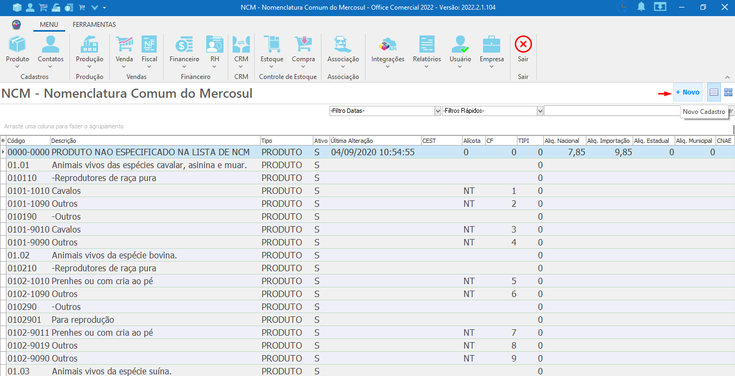

Segue a tela de cadastro e a descrição dos campos a serem preenchidos:

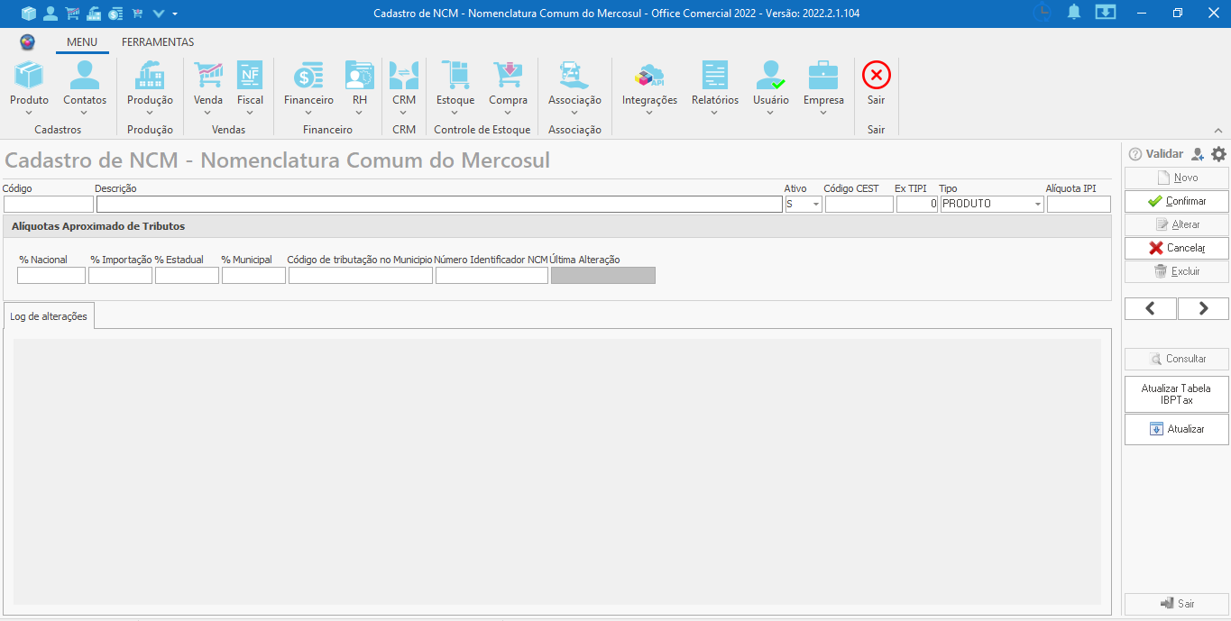

**Código:** Campo para informar o código adotado por todos os países membros do Mercosul, no qual indica a natureza e classificação do produto.

**Descrição:** Campo para preencher com a descrição correspondente ao NCM a ser cadastrado.

**Ativo:** Campo selecionável para informar se o código a ser cadastrado estará ou não ativo no sistema.

**Código CEST:** Campo para informar o código CEST, caso necessário. CEST é a sigla para "Código Especificador da Substituição Tributária", onde a tabela com os produtos passíveis de Substituição Tributária atribui um código para cada categoria específica de mercadoria.

**Ex TIPI:** Campo para informar o valor de exceção da Tabela de Incidência de Imposto sobre Produtos Industrializados. Ao utilizar a regra de exceção, o item informado apresentará uma tributação de alíquota do IPI diferenciada para o grupo de NCM a qual pertence

**Tipo:** Campo selecionável para informar se o NCM a ser cadastrado é de um produto ou serviço.

**Alíquota IPI:** Campo para informar o percentual da alíquota do IPI correspondente ao NCM.

**Bloco Alíquotas Aproximado de Tributos**

* **% Nacional:** Campo para informar o valor do tributo federal para produtos nacionais, onde o percentual será aplicado sobre o valor do produto. O valor percentual irá variar para cada NCM.
* **% Importação:** Campo para informar o valor do tributo federal para produtos importados, onde o percentual será aplicado sobre o valor do produto. O valor percentual irá variar para cada NCM.
* **% Estadual:** Campo para informar o valor do tributo estadual que será aplicado sobre o valor do produto. O valor percentual irá variar para cada NCM.
* **% Municipal:** Campo para informar o valor do tributo municipal que será aplicado sobre o valor do produto. O valor percentual irá variar para cada NCM.
* **Código de tributação no Município:** Campo para informar o código de tributação para a emissão da NFS-e, lembrando que cada município possui um código próprio.
* **Código Identificador NCM:** Campo para informar o código NCM **??**
* **Última Alteração:** Campo responsável por exibir a data e hora em que ocorreu a última modificação no registro.

**Botões encontrados no painel à direita da tela:**

**Novo:** Selecionado, os campos da tela entram em modo de edição para que seja realizado um novo cadastro.

**Confirmar:** Guarda as informações que foram inseridas no cadastro, salvando o novo registro no sistema.

**Alterar:** A tela entra em modo de edição para realizar as modificações no registro selecionado.

**Cancelar:** Interrompe o processo de cadastro de um novo registro ou edição, descartando as informações inseridas até o momento.

**Excluir:** Efetua a exclusão do registro selecionado.

**Setas: Anterior/ Próximo:** Funcionam para navegar entre os NCMs já cadastrados, sem a necessidade de efetuar uma nova consulta.

**Consultar:** Selecionado, será aberta a tela com todos os códigos de NCMs cadastrados no sistema.

**Atualizar Tabela IBPTax:** Selecionado, o sistema irá baixar automaticamente a tabela atualizada do site da Sefaz. A tabela do Instituto Brasileiro de Planejamento e Tributação(IBPT) apresenta informações, incluindo os códigos NCMs que são utilizados na configuração dos produtos para a emissão de notas fiscais.

**Atualizar:** Selecionado, o sistema irá atualizar a lista dos NCMs e os valores de alíquotas.

**Sair:** Fecha a janela de cadastro.

**CST - Código de Situação Tributária**

Acessando esta tela iremos visualizar todos os códigos CSTs(Código de Situação Tributária) que foram registrados no sistema. O código CST é o classificador que determina a incidência do imposto sobre a circulação de mercadorias e serviços (ICMS), com base na precedência da mercadoria e o modelo de tributação adotado pela empresa.

Para acessá-la, iremos clicar sobre o ícone **Fiscal** para localizar a opção **Código de Situação Tributária.** Veja abaixo:

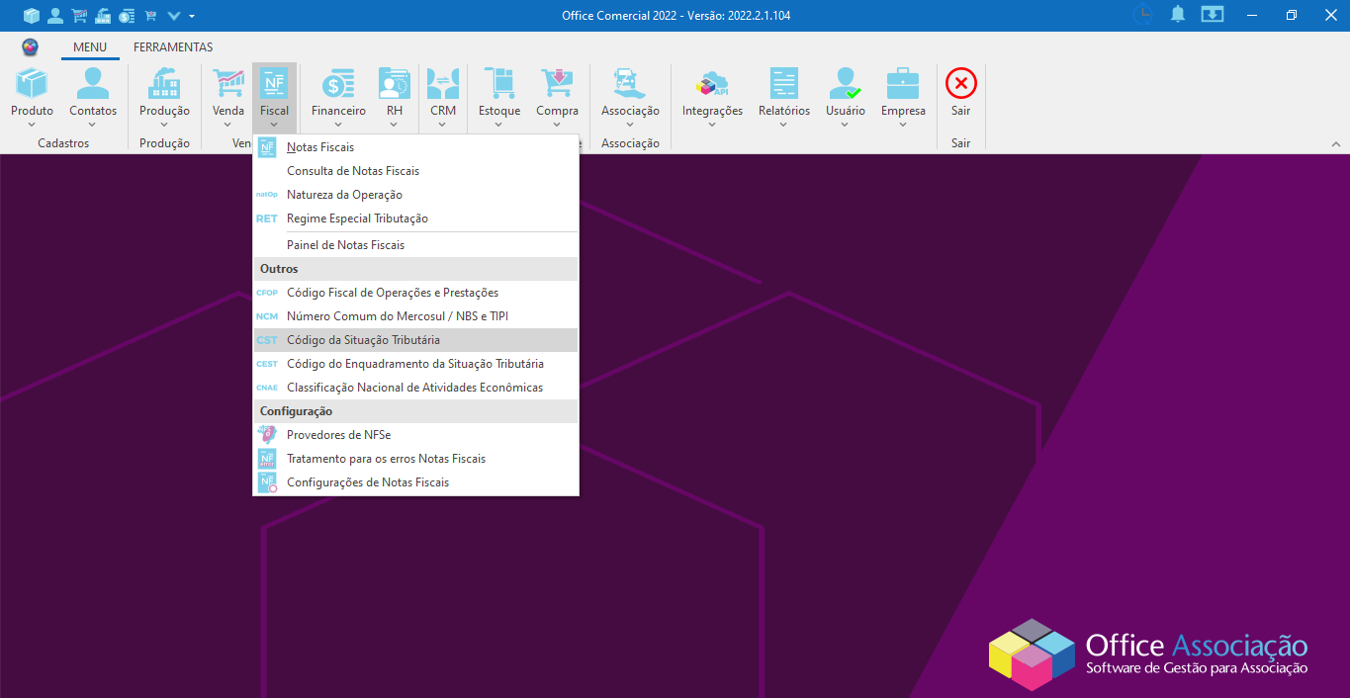

Ao abrir a tela, iremos visualizar além dos **filtros de busca** os botões **+Novo**, **F1-Pesquisar** e todos os registros cadastrados. E basta um duplo clique no registro para que seu cadastro seja aberto para realizarmos alterações.

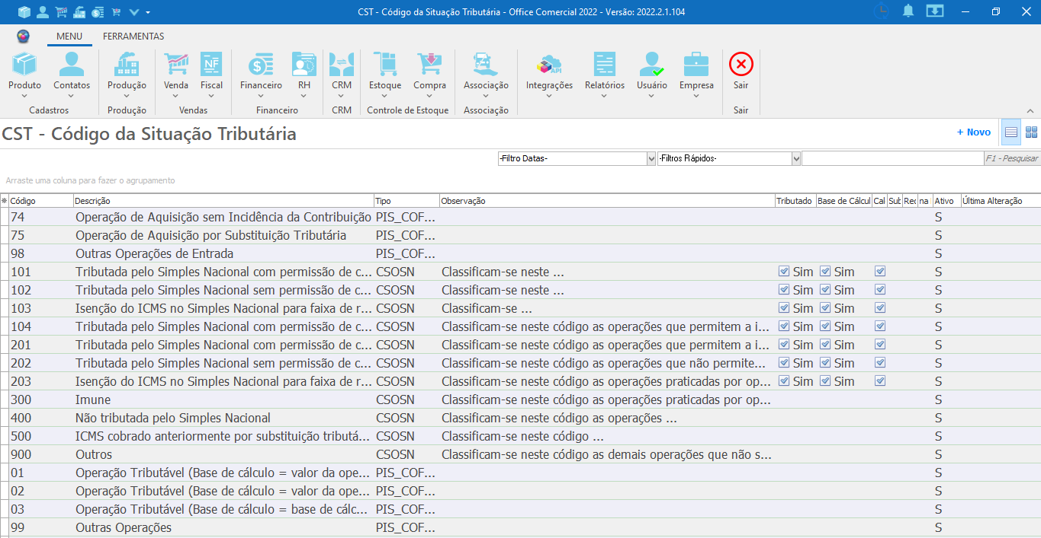

**CADASTRO DE CÓDIGO DE SITUAÇÃO TRIBUTÁRIA**

Para cadastrarmos um novo código Código de Situação Tributária (CST), iremos clicar sobre o ícone **Fiscal** para localizar a opção **Código de Situação Tributária**, como é exibido abaixo:



Após a abertura da tela, iremos selecionar a opção **+Novo**, para que seja aberta a tela de cadastro

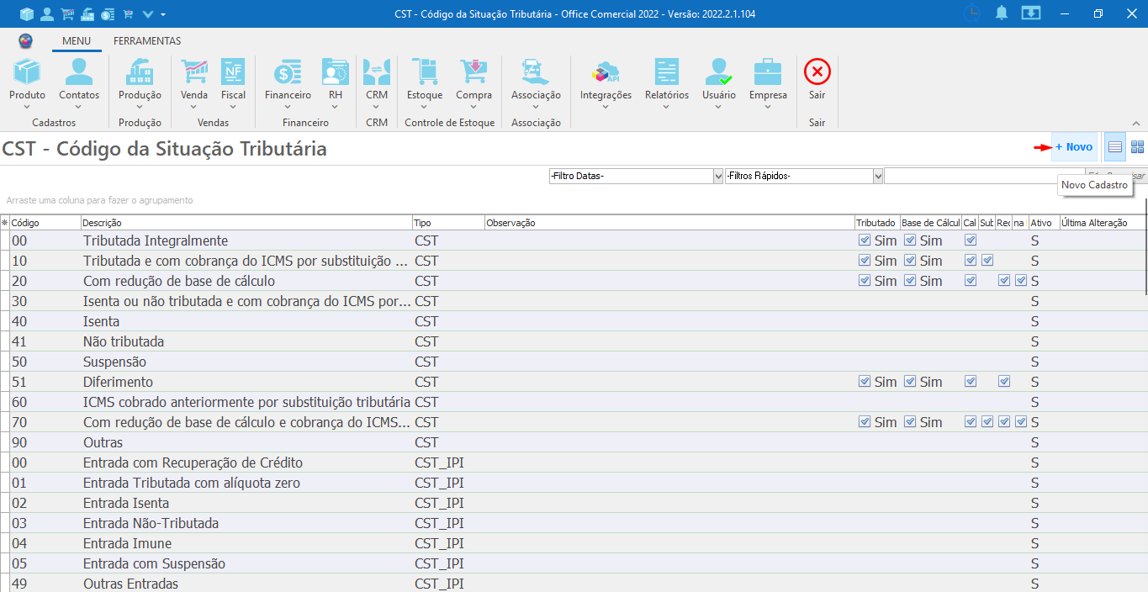

Segue a tela de cadastro e a descrição dos campos a serem preenchidos:

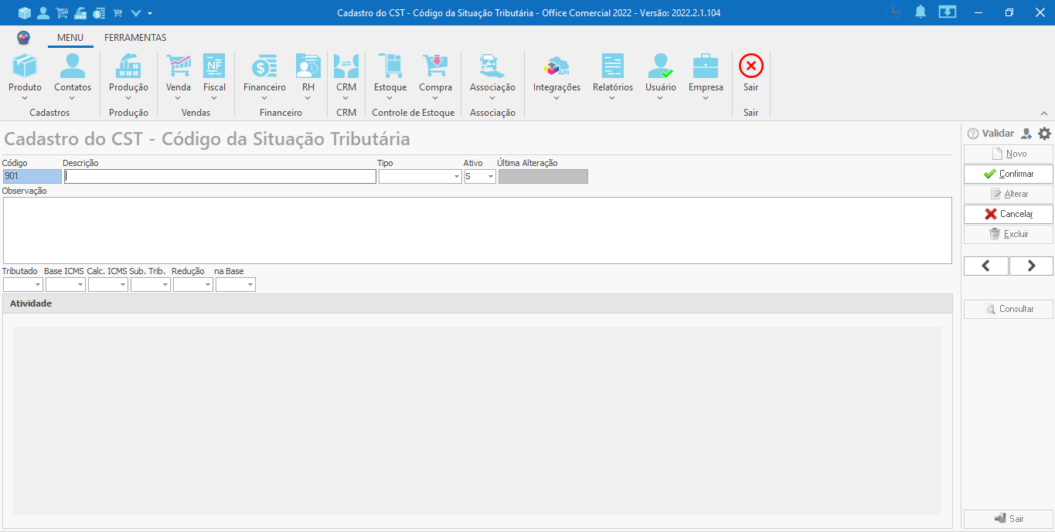

**Código:** Campo a ser preenchido com o código da situação tributária.

**Descrição:** Campo para informar qual será a descrição do código a ser cadastrado.

**Tipo:** Campo selecionável para informar qual será o tipo de tributo aplicado ao código de situação tributária. **??**

**Ativo:** Campo selecionável para informar se o código de situação tributária estará ativo ou não no sistema.

**Última Alteração:** Campo responsável por exibir a data e hora em que ocorreu a última alteração no registro.

**Observação:** Campo a ser preenchido com informações extras sobre o código de situação tributária que está sendo cadastrado.

**Tributado:** Campo selecionável para informar se haverá incidência de tributação.

**Base ICMS:** Campo selecionável para informar se o cálculo do ICMS será sobre o valor base. **??**

**Calc ICMS:** Campo selecionável para informar se haverá o cálculo do ICMS.

**Sub. Trib:** Campo selecionável para informar se haverá substituição tributária.

**Redução:** Campo selecionável para informar se haverá o benefício da redução da base de cálculo. **??**

**Na Base:** Campo selecionável para informar se a redução será na base de cálculo. **??**

**Bloco Atividade:** Exibe informações importantes sobre as alterações realizadas no cadastro do código de situação tributária. E com um duplo clique sobre o registro selecionado, a janela do histórico será aberta para exibição de todos os detalhes sobre a alteração realizada.

**Botões encontrados no painel à direita da tela:**

**Novo:** Selecionado, os campos da tela entram em modo de edição para que seja realizado um novo cadastro.

**Confirmar:** Guarda as informações que foram inseridas no cadastro, salvando o novo registro no sistema.

**Alterar:** A tela entra em modo de edição para realizar as modificações no registro selecionado.

**Cancelar:** Interrompe o processo de cadastro de um novo registro ou edição, descartando as informações inseridas até o momento.

**Excluir:** Efetua a exclusão do registro selecionado.

**Setas: Anterior/ Próximo:** Funcionam para navegar entre os códigos CSTs já cadastrados, sem a necessidade de efetuar uma nova consulta.

**Consultar:** Selecionado, será aberta a tela com todos os códigos CSTs cadastrados no sistema.

**Sair:** Executa a ação de fechar a janela de cadastro.

**CÓDIGO DO ENQUADRAMENTO DA SITUAÇÃO TRIBUTÁRIA (CEST)**

CEST é a sigla para "Código Especificador da Substituição Tributária". Trata-se de um tributo estadual composto por 7 numerais que tem como objetivo estabelecer uma forma de uniformizar e identificar as mercadorias e bens passíveis ao regime de substituição tributária e antecipação de recolhimento do ICMS. Em outras palavras, é um código no qual irá constar quais serão os produtos sujeitos à substituição tributária.

Para ter acesso a esta tela, iremos clicar sobre o ícone **Fiscal** para localizar a opção **Código do Enquadramento da Situação Tributária**, como é exibido abaixo:

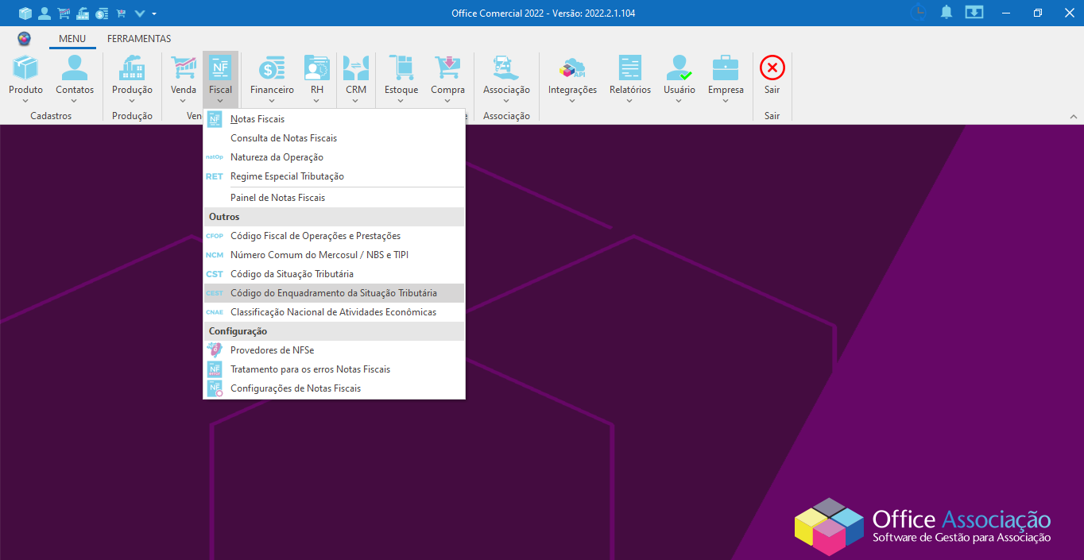

Ao abrir a tela, iremos visualizar além dos **filtros de busca** os botões **+Novo**, **F1-Pesquisar** e todos os registros cadastrados. E basta um duplo clique no registro para que seu cadastro seja aberto para realizarmos alterações.

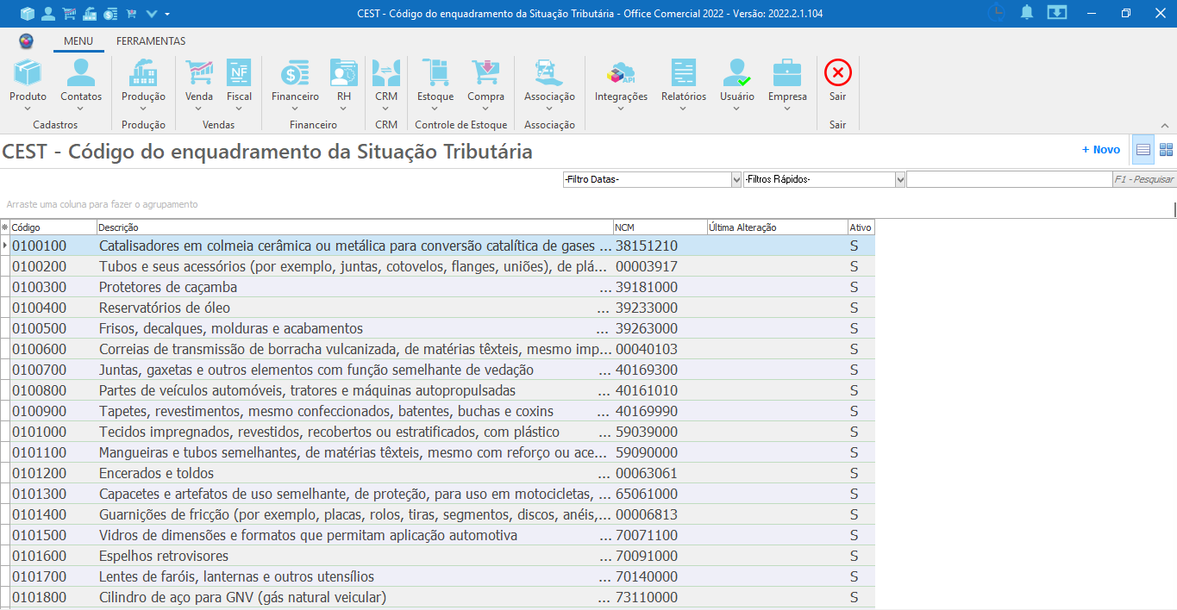

**CADASTRO DE CÓDIGO DA SITUAÇÃO TRIBUTÁRIA (CEST)**

Para cadastrarmos um novo código Código do enquadramento da Situação Tributária, iremos clicar sobre o ícone **Fiscal** para localizar a opção **Código do enquadramento da Situação Tributária**, como é exibido abaixo:



Após a abertura da tela, iremos selecionar a opção **+Novo**, para que seja aberta a tela de cadastro. (**ERRO Conversion error from String "" ??**)

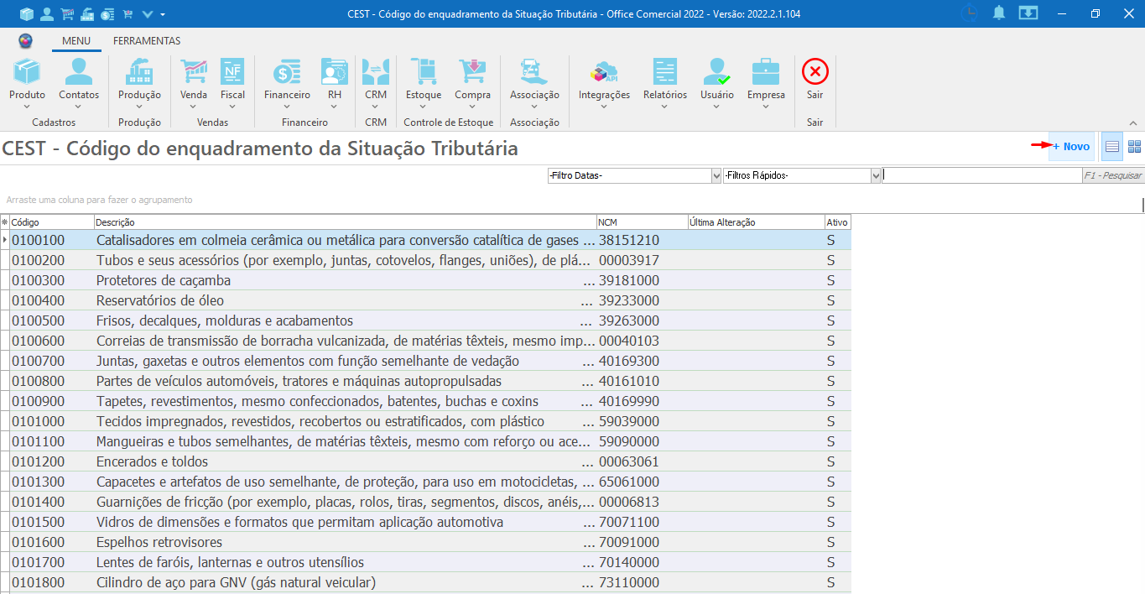

Segue a tela de cadastro e a descrição dos campos a serem preenchidos:

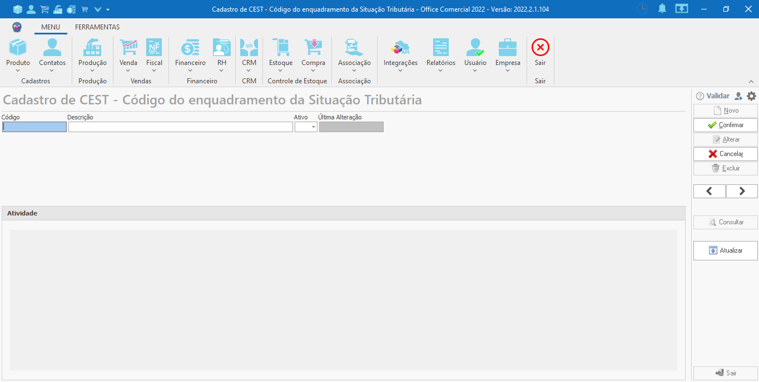

**Código:** Campo para informar qual é o código CEST a ser cadastrado.

**Descrição:** Campo para preencher com a descrição do código a ser cadastrado.

**Ativo:** Campo selecionável para informar se o código estará ou não ativo no sistema.

**Última Alteração:** Campo responsável por exibir a data e hora em que ocorreu a última modificação no registro.

**Botões encontrados no painel à direita da tela:**

**Novo:** Selecionado, os campos da tela entram em modo de edição para que seja realizado um novo cadastro.

**Confirmar:** Guarda as informações que foram inseridas no cadastro, salvando o novo registro no sistema.

**Alterar:** A tela entra em modo de edição para realizar as modificações no registro selecionado.

**Cancelar:** Interrompe o processo de cadastro de um novo registro ou edição, descartando as informações inseridas até o momento.

**Excluir:** Efetua a exclusão do registro selecionado.

**Setas: Anterior/ Próximo:** Funcionam para navegar entre os códigos CESTs já cadastrados, sem a necessidade de efetuar uma nova consulta.

**Consultar:** Selecionado, será aberta a tela com todos os códigos CESTs cadastrados no sistema.

**Atualizar:** Selecionado, o sistema irá atualizar a lista dos códigos CESTs. **??**

**Sair:** Executa a ação de fechar a janela de cadastro.

**Bloco Atividade:** Exibe informações importantes sobre as alterações realizadas no cadastro do Código de enquadramento da Situação Tributária. E com um duplo clique sobre o registro selecionado, a janela do histórico será aberta para exibição de todos os detalhes sobre a alteração realizada.

**CLASSIFICAÇÃO NACIONAL DE ATIVIDADES ECONÔMICAS (CNAE)**

CNAE é a sigla para "Classificação Nacional de Atividades Econômicas". Consiste num código composto por sete dígitos que irá identificar qual é a atividade econômica exercida pela empresa. É obrigatória para todas as pessoas jurídicas, incluindo autônomos e organizações sem fins lucrativos e essencial para a obtenção do CNPJ, além de garantir que a empresa efetue o pagamento somente dos impostos relativos ao seu negócio. É possível ter vários CNAEs vinculados a um CNPJ, porém, apenas um será o principal, ficando os demais como apoio para as demais atividades e serviços que não são habituais da empresa.

Para ter acesso à esta tela, clicamos sobre o ícone **Fiscal** para localizar a opção **Classificação Nacional das Atividades Econômicas**, conforme é indicado abaixo:

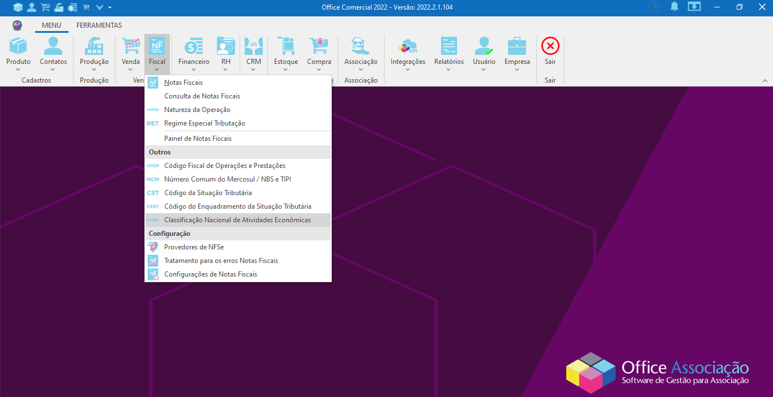

Ao abrir a tela, iremos visualizar além dos **filtros de busca** os botões **+Novo**, **F1-Pesquisar** e todos os registros cadastrados. E basta um duplo clique no registro para que seu cadastro seja aberto para realizarmos alterações.

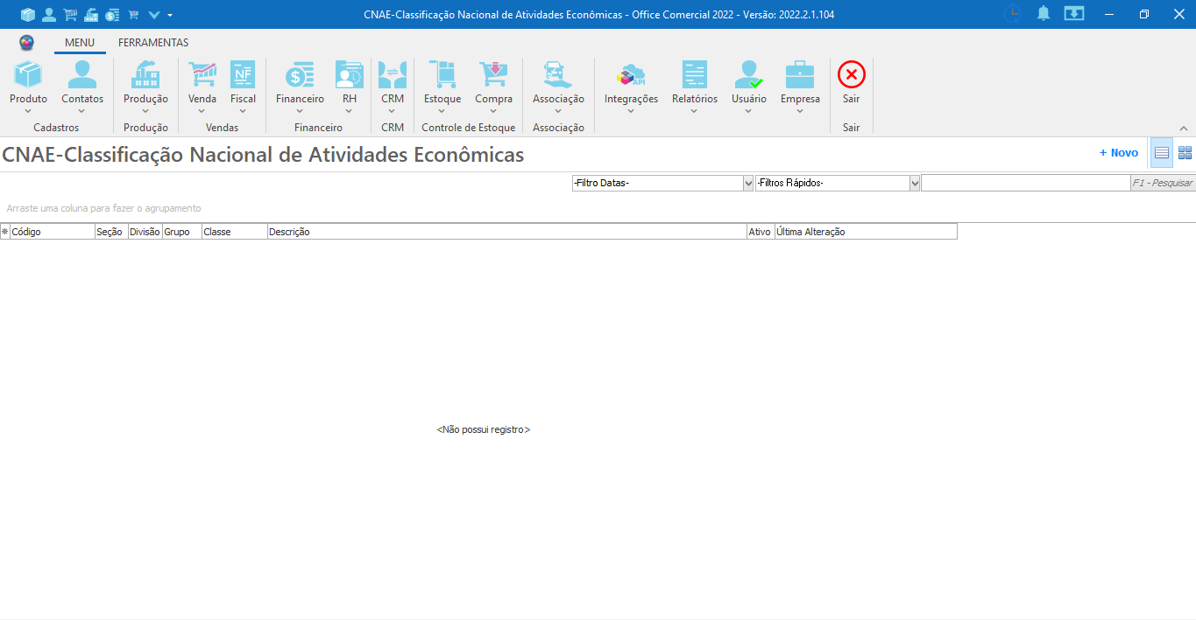

**CADASTRO DE CLASSIFICAÇÃO NACIONAL DE ATIVIDADES ECONÔMICAS (CNAE)**

Para cadastrarmos uma nota Classificação Nacional de Atividades Econômicas, iremos clicar sobre o ícone **Fiscal** para localizar a opção **Classificação Nacional de Atividades Econômicas**, como é exibido abaixo:



Após a abertura da tela, iremos selecionar a opção **+Novo**, conforme é indicado na imagem. (**ERRO Conversion error from String "" ??**)

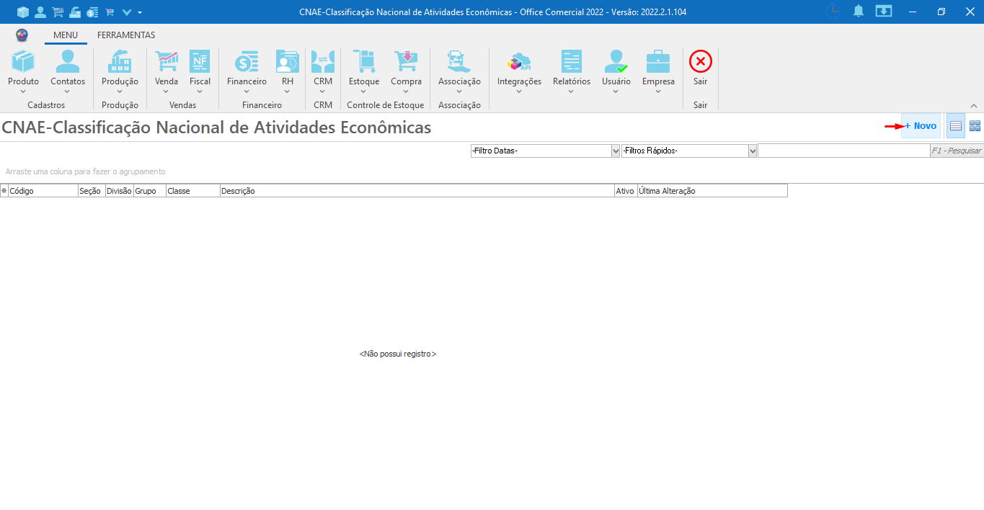

Segue a tela de cadastro e a descrição dos campos a serem preenchidos:

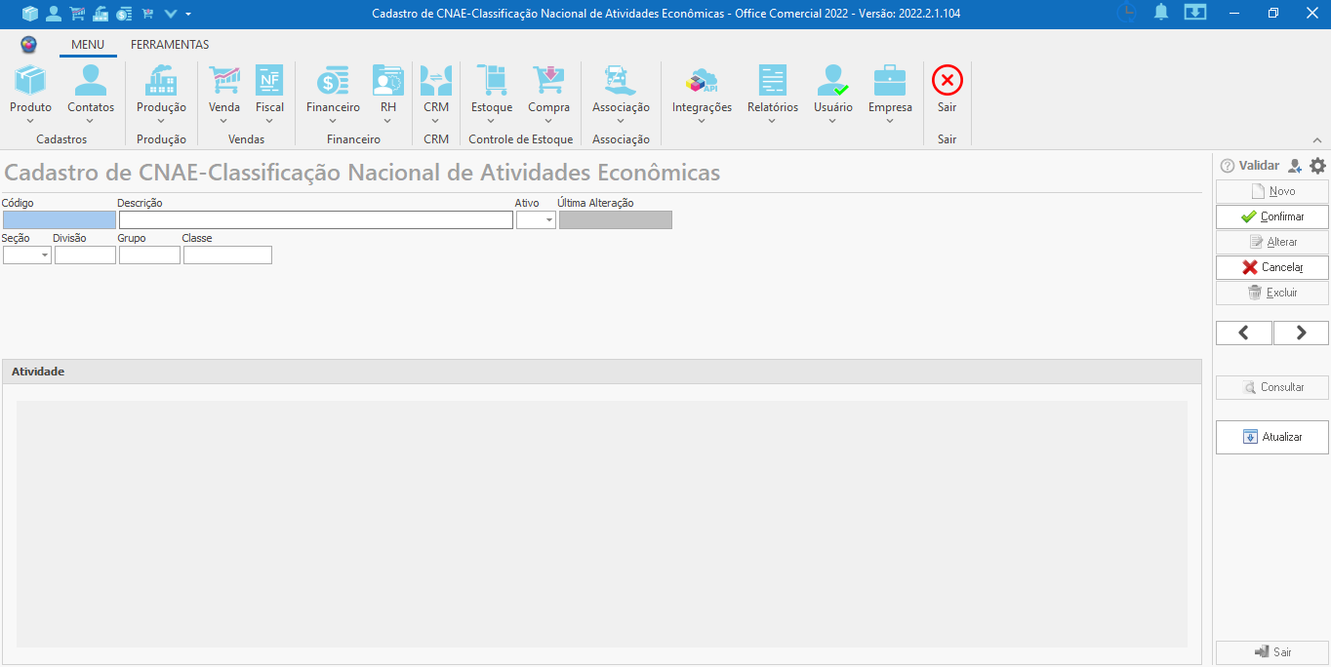

**Código:** Campo para informar qual é o código a ser cadastrado. Caso tenha dúvidas, consulte sua contabilidade.

**Descrição:** Campo para informar qual será a descrição da classificação a ser cadastrada.

**Ativo:** Campo selecionável para informar se a classificação estará ou não ativa no sistema. ( **ERRO AO CONFIRMAR: ‘S’ not a valid integer value for field ATIVO ??**)

**Última Alteração:** Campo responsável por exibir a data e hora em que ocorreu a última modificação no registro.

**Seção:** Campo selecionável para informar qual é a seção do código CNAE. Este dado pode ser encontrado no site do IBGE.

**Divisão:** Campo para informar qual é o número da divisão correspondente. Este dado também pode ser encontrado no site do IBGE.

**Grupo:** Campo para informar qual é o número do grupo correspondente. Este dado também pode ser encontrado no site do IBGE.

**Classe:** Campo para informar quais são os números correspondentes a classe e subclasse. Dados a serem encontrados no site do IBGE.

Para a formação do código CNAE, é preciso se atentar à combinação dos 7 números, os quais correspondem a união das seções, divisões, grupos, classes e subclasses.

Seções: Total = 21. Referem-se ao primeiro número do CNAE.

Divisões: Total = 87 Referem-se ao segundo número do CNAE.

Grupos: Total = 285 Referem-se ao terceiro número do CNAE.

Classes: Total = 672 Referem-se ao quarto número do CNAE e ao dígito verificador.

Subclasses: Total = 1.318 Referem-se aos dois últimos números do CNAE após o dígito verificador.

**Exemplo:** 6209-1/00 - Suporte técnico, manutenção e outros serviços em tecnologia da informação

**Botões encontrados no painel à direita da tela:**

**Novo:** Selecionado, os campos da tela entram em modo de edição para que seja realizado um novo cadastro.

**Confirmar:** Guarda as informações que foram inseridas no cadastro, salvando o novo registro no sistema.

**Alterar:** A tela entra em modo de edição para realizar as modificações no registro selecionado.

**Cancelar:** Interrompe o processo de cadastro de um novo registro ou edição, descartando as informações inseridas até o momento.

**Excluir:** Efetua a exclusão do registro selecionado.

**Setas: Anterior/ Próximo:** Funcionam para navegar entre os códigos CNAEs já cadastrados, sem a necessidade de efetuar uma nova consulta.

**Consultar:** Selecionado, será aberta a tela com todos os códigos CNAEs cadastrados no sistema.

**Atualizar:** Selecionado, o sistema irá atualizar a lista dos códigos CNAEs com base no site IBGE. **??**

**Sair:** Executa a ação de fechar a janela de cadastro.

**PROVEDORES DE NFS-e**

Tem como objetivo possibilitar a configuração para emissão de Notas Fiscais de Serviço.

Para acessar esta tela, iremos clicar sobre o ícone **Fiscal** para localizar a opção **Provedores de NFS-e**, como é exibido abaixo.

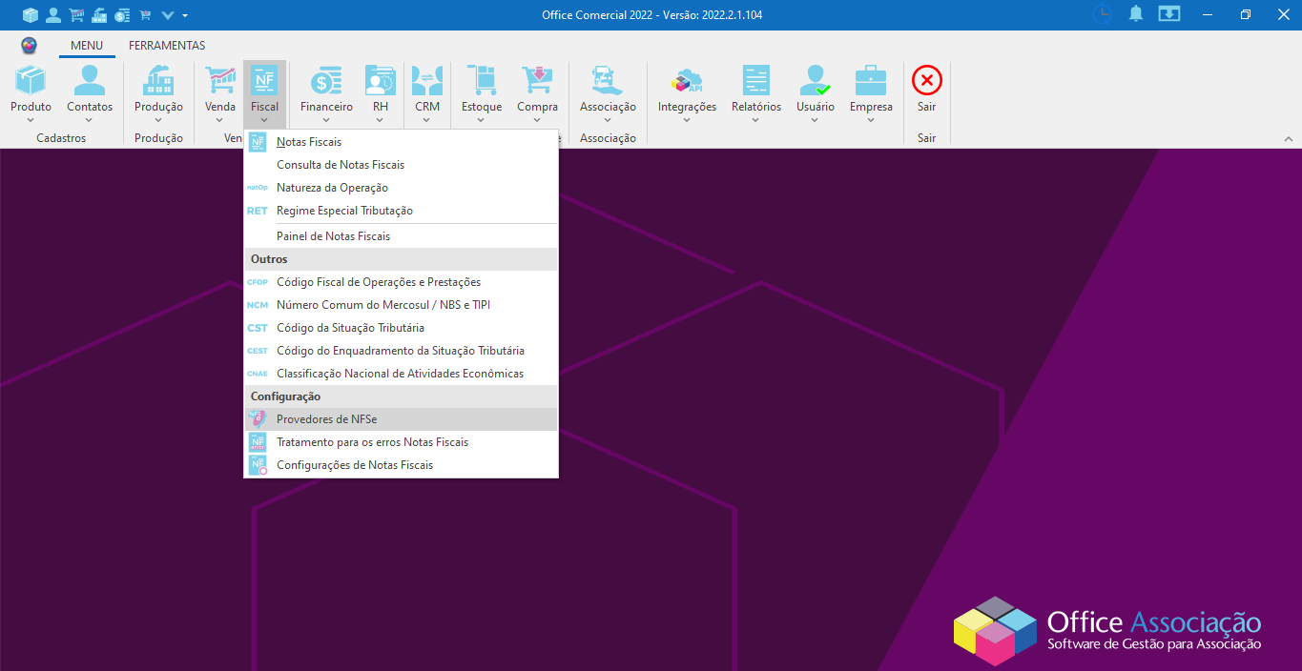

Ao abrir a tela, iremos visualizar além dos **filtros de busca** os botões **+Novo**, **F1-Pesquisar** e todos os registros cadastrados. E basta um duplo clique no registro para que seu cadastro seja aberto para realizarmos alterações.

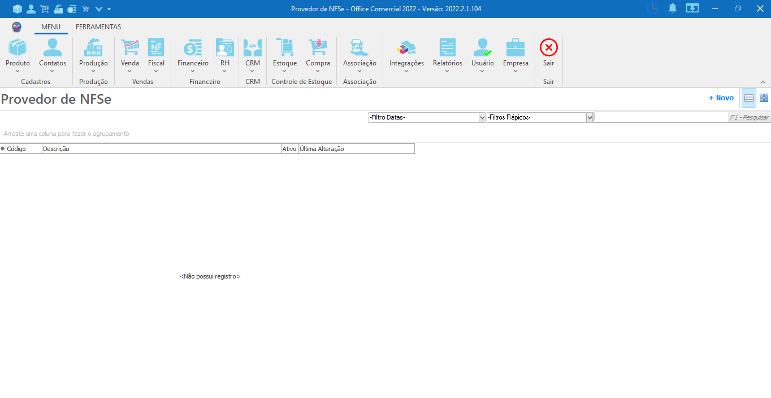

**CADASTRO DE PROVEDOR DE NFS-e**

Para realizar a emissão de notas fiscais de serviço pelo sistema, primeiramente deve ser verificado com a prefeitura se a mesma autoriza a emissão de notas de serviço por software de terceiros. Verificada esta questão….. **Pedir ajuda ao João??**

Para efetuar o cadastro de um provedor no sistema, primeiramente iremos clicar sobre o ícone **Fiscal** para localizar a opção **Provedor de NFS-e**.



Após a abertura da tela, iremos selecionar a opção **+Novo** para que seja aberta a tela de cadastro.

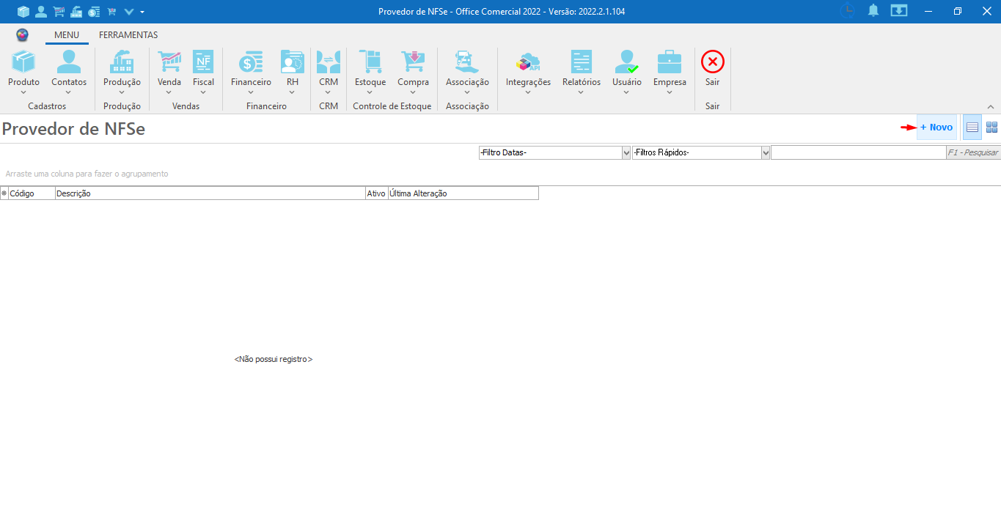

Segue a tela de cadastro e a descrição dos campos a serem preenchidos:

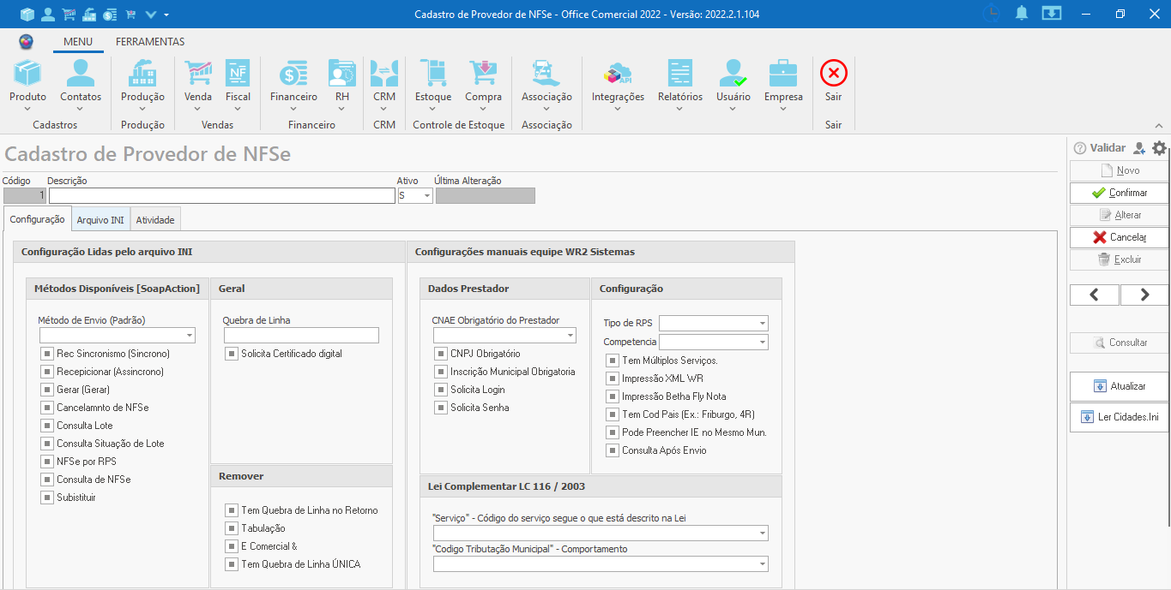

**Código:** Campo de preenchimento automático pelo sistema que insere uma numeração para identificação do registro.

**Descrição:** Campo a ser preenchido com a descrição do provedor.

**Ativo:** Campo selecionável para informar se o provedor estará ou não ativo no sistema.

**Última Alteração:** Campo responsável por exibir a data e hora em que ocorreu a última modificação no registro.

**Aba Configuração**

**Configuração Lidas pelo Arquivo INI**

**Bloco Métodos Disponíveis[SoapAction]**

**Método de Envio(Padrão):** ..... Apresenta as opções

* **Assíncrono**
* **Síncrono**
* **Geral**

**Envio síncrono:** Ao realizar o envio da nota de forma síncrona, é obtido o retorno imediato na conexão da situação da nota na SEFAZ, incluindo o XML autorizado e o PDF para impressão.

**Envio assíncrono:** O envio assíncrono da nota é mais lento, uma vez que passa por 2 conexões distintas. Na primeira, o arquivo XML é enviado à prefeitura e recebe um número de recibo. Posteriormente, com este mesmo número é necessário abrir uma requisição à prefeitura para saber a situação da nota.

**Opções para marcação:**

* **Rec Sincronismo (Síncrono)**
* **Recepcionar (Assíncrono)**
* **Gerar**
* **Cancelamento de NFSe**
* **Consulta Lote**
* **Consulta Situação de Lote.**
* **NFSe por RPS**
* **Consulta de NFSe**
* **Substituir**

**Bloco Geral**

**Quebra de Linha:**

**Solicita Certificado digital:** Caixa de seleção que **??**

**Bloco Remover**

**Opções para marcação:**

* **Tem quebra de linha no Retorno:**
* **Tabulação:**
* **E Comercial&:**
* **Tem Quebra de linha ÚNICA:**

**Configurações manuais equipe WR Sistemas**

**Bloco Dados Prestador**

**CNAE Obrigatório do Prestador:** Campo selecionável para informar se

o código CNAE do prestador será exigido nas configurações. **??** Apresenta como opções:

* **Sim**
* **Não**
* **Não, Caso colocado será exigido com 7 dígitos**

**Opções para marcação:**

* **CNPJ Obrigatório**
* **Inscrição Municipal Obrigatória**
* **Solicita Login**
* **Solicita Senha**

**Bloco Configuração**

**Tipo de RPS:** Campo selecionável para indicar se haverá emissão dos recibos e qual será o tipo deste. Apresenta como opções:

* **Nenhum**
* **RPS**
* **Conjugada**
* **Cupom**

**Sendo:**

* **RPS:** Para emissão de notas fiscais eletrônicas de serviço.
* **Conjugada:** Para emissão de notas mistas, ou seja, de serviços e produtos.
* **Cupom:** Para emissão de cupons fiscais.

**Competência:** Campo selecionável para determinar como será a exibição da data de competência do serviço. Apresenta como opções:

* **Vazio:** Sem configuração.
* **YYYY-MM-DD :** Exibe a data no formato ano, mês e dia.
* **yyyymm:** Exibe a data no formato ano e mês.

**Opções para marcação:**

**Tem Múltiplos Serviços**

**Impressão XML WR**

**Impressão Betha Fly Nota**

**Tem Cod Pais**

**Pode Preencher IE no mesmo Mun**

**Consulta Após Envio**

**Serviço - Código do serviço segue o que está descrito na lei:** Campo selecionável..... **??** Apresenta as opções:

* **Sim**
* **Não**
* **Sim Só Números.**

**Código Tributção Municipal - Comportamento:** Campo selecionável ..... **??** Apresenta as opções:

* **Sim**
* **Não**
* **Não, Código Próprio, Prefeitura decide se segue LC 116**
* **Não, Caso coloque, verifique com a Prefeitura.**

**Aba Arquivo INI: Ainda não sei ??**

**Aba Atividade:** Onde serão exibidas todas as informações sobre as alterações efetuadas. Com duplo clique sobre o registro é possível abrir o histórico para uma melhor visualização de todos os detalhes.

**Botões encontrados no painel à direita da tela:**

**Novo:** Selecionado, os campos da tela entram em modo de edição para que seja realizado um novo cadastro.

**Confirmar:** Guarda as informações que foram inseridas no cadastro, salvando o novo registro no sistema.

**Alterar:** A tela entra em modo de edição para realizar as modificações no registro selecionado.

**Cancelar:** Interrompe o processo de cadastro de um novo registro ou edição, descartando as informações inseridas até o momento.

**Excluir:** Efetua a exclusão do registro selecionado.

**Setas:** **Anterior/ Próximo:** Funcionam para navegar entre os provedores já cadastrados, sem a necessidade de efetuar uma nova consulta.

**Consultar:** Selecionado, será aberta a tela com todos os provedores cadastrados no sistema.

**Atualizar:** Selecionado, o sistema irá atualizar a lista dos provedores de NFS-e **??**

**Ler Cidades.Ini: ??**

**Sair:** Executa a ação de fechar a janela de cadastro.

**TRATAMENTO PARA OS ERROS NOTAS FISCAIS**

Tem como objetivo exibir e possibilitar o cadastro dos erros retornados durante a emissão de notas fiscais e quais foram os métodos utilizados para resolvê-los. **??**

Para acessá-la, iremos clicar sobre o ícone **Fiscal** para localizar a opção **Tratamento para os erros Notas Fiscais**, como é exibido abaixo:

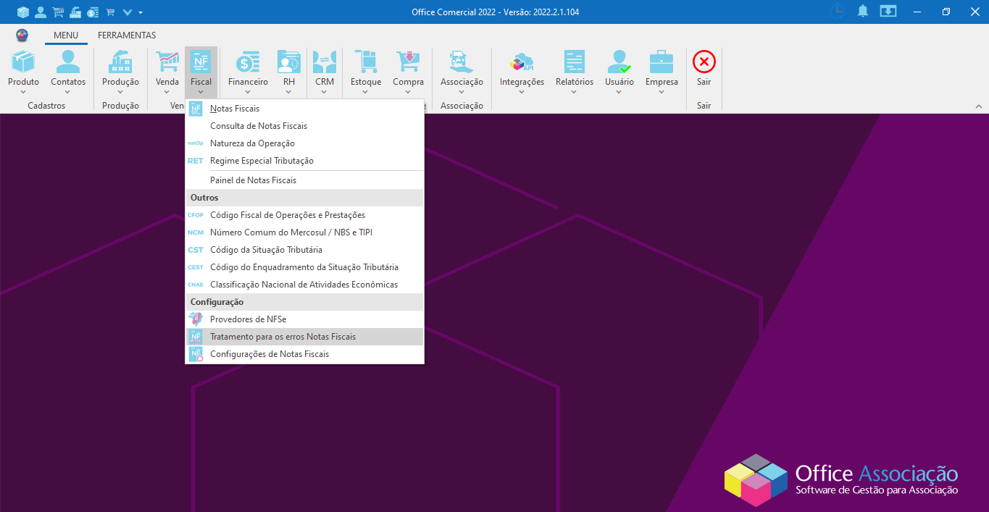

Ao abrir a tela, iremos visualizar além dos **filtros de busca** os botões **+Novo** e **F1-Pesquisar.**

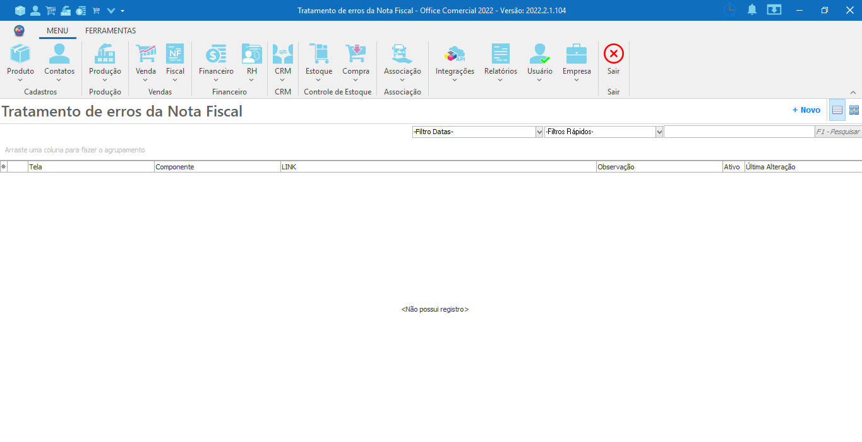

No grid de informações iremos visualizar os registros e os respectivos campos: Código, Descrição, Erro, Tipo de Documento, Tela, Componente, Link, Observação, Ativo e Última Alteração.E basta um duplo clique no registro para que seu cadastro seja aberto para realizarmos alterações.

**CADASTRO DE TRATAMENTO DE ERROS DA NOTA FISCAL.**

Para realizar um novo cadastro de erros de nota fiscal no sistema, iremos clicar sobre o ícone **Fiscal** para localizarmos a opção **Tratamento de erros da Nota Fiscal**.



Após a abertura da tela, iremos selecionar a opção **+Novo**, conforme é indicado na imagem.

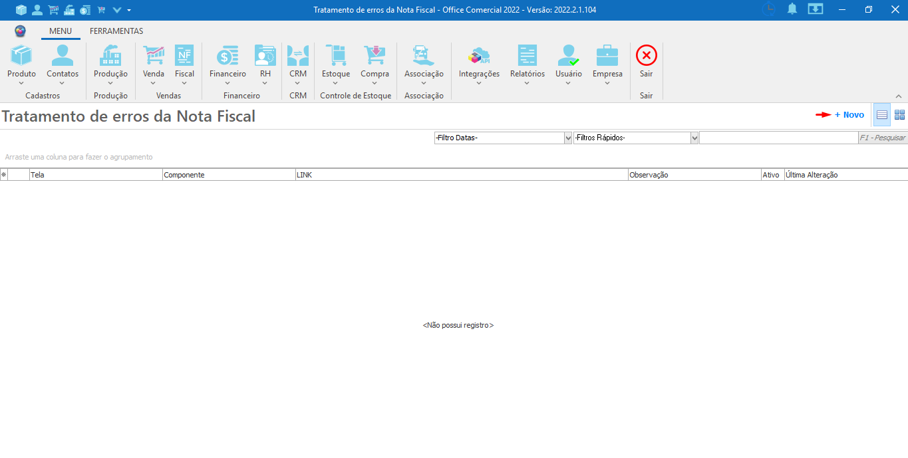

Segue a tela de cadastro e a descrição dos campos a serem preenchidos:

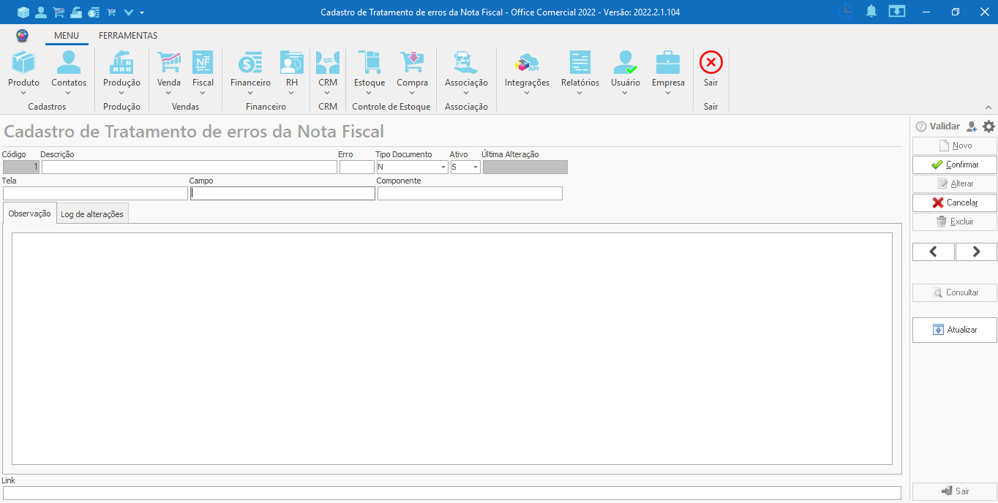

**Código:** Campo de preenchimento automático pelo sistema que insere uma numeração para identificação do registro.

**Descrição:** Campo a ser preenchido com a descrição do erro.

**Erro:** Campo para informar o código do erro **??**

**Tipo Documento:** Ainda não sei. **??**

**Ativo:** Campo selecionável para informar se o registro estará ou não ativo no sistema.

**Última Alteração:** Campo responsável por exibir a data e hora em que ocorreu a última alteração no registro.

**Tela:** Campo para informar em que tela aconteceu o erro. **??** Ou a tela em que o erro foi solucionado.

**Campo:** Campo para informar qual foi o campo apontado pela mensagem. **??** Ou o campo solucionador do erro.

**Componente:** Ainda não sei. **??**

**Aba Observação:** Onde podem ser efetuadas observações mais detalhadas sobre o tratamento do erro.

**Aba Log de alterações:** Onde serão exibidas todas as alterações realizadas no registro para auxiliar em futuras conferências.

**Link:** Campo para inserção do link que auxiliou na resolução do erro. **??**

**Botões encontrados no painel à direita da tela:**

**Novo:** Selecionado, os campos da tela entram em modo de edição para que seja realizado um novo cadastro.

**Confirmar:** Guarda as informações que foram inseridas no cadastro, salvando o novo registro no sistema.

**Alterar:** A tela entra em modo de edição para realizar as modificações no registro selecionado.

**Cancelar:** Interrompe o processo de cadastro de um novo registro ou edição, descartando as informações inseridas até o momento.

**Excluir:** Efetua a exclusão do registro selecionado.

**Setas: Anterior/ Próximo:** Funcionam para navegar entre os tratamentos de erros já cadastrados, sem a necessidade de efetuar uma nova consulta.

**Consultar:** Selecionado, será aberta a tela com todos os tratamentos de erros de notas fiscais cadastrados no sistema.

**Atualizar:** Selecionado, o sistema irá atualizar a lista de tratamento de erros. **??**

**Sair:** Executa a ação de fechar a janela de cadastro.